openEuler riscv - firefox安装和功能测试

# 测试环境：

虚拟机配置：

虚拟机软件VMware WorkStation16 Pro

虚拟机操作系统 ubuntu20.04

分配内存：8GB

分配硬盘：50GB

分配CPU：8个

单CPU核数：1

Xfce配置：

启动文件未做更改。

# 安装部分：

一、Qemu配置：

sudo apt install build-essential autoconf automake autotools-dev pkg-config bc curl gawk git bison flex texinfo gperf libtool patchutils mingw-w64 libmpc-dev libmpfr-dev libgmp-dev libexpat-dev libfdt-dev zlib1g-dev libglib2.0-dev libpixman-1-dev libncurses5-dev libncursesw5-dev meson libvirglrenderer-dev libsdl2-dev -y

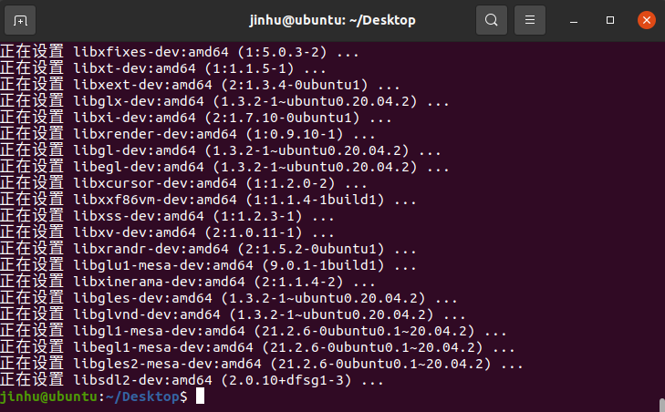

sudo add-apt-repository ppa:deadsnakes/ppa

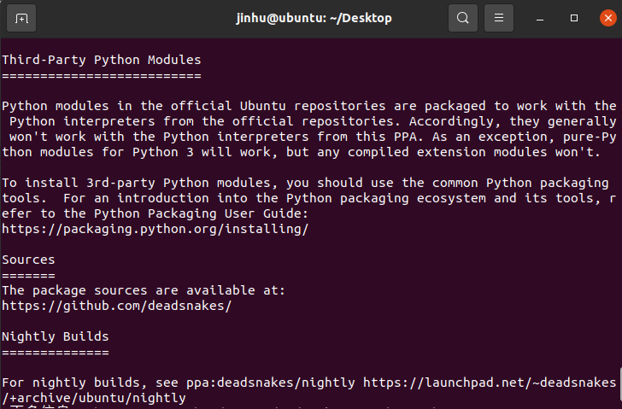

Sudo apt update

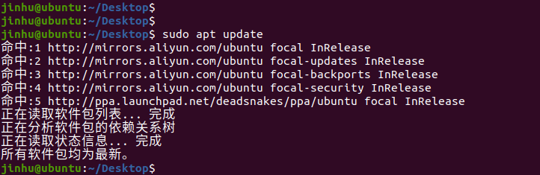

sudo apt install python3.9 python3-pip -y --fix-missing

pip3 install meson



git clone -b display <https://gitlab.com/wangjunqiang/qemu.git>

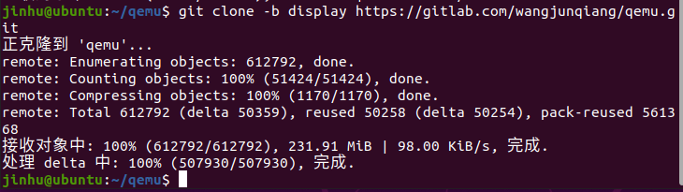

在用户目录下创建/program/riscv64-qemu文件夹：

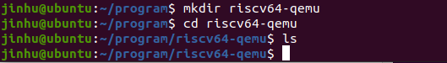

回到qemu目录下，安装qemu依赖包：

sudo apt-get install libepoxy-dev build-essential libgtk-3-dev ninja-build libvirglrenderer-dev libsdl2-dev -y

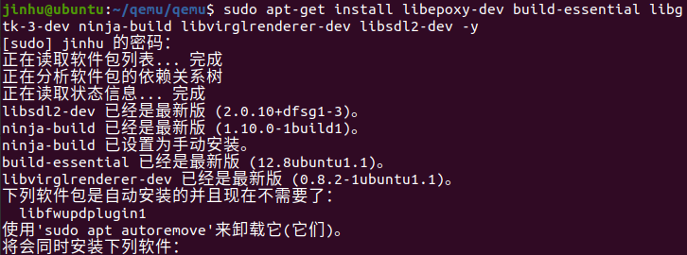

./configure --enable-kvm --enable-sdl --enable-gtk --enable-virglrenderer --enable-opengl --target-list=riscv64-softmmu,riscv64-linux-user --prefix=/home/jinhu/program/riscv64-qemu

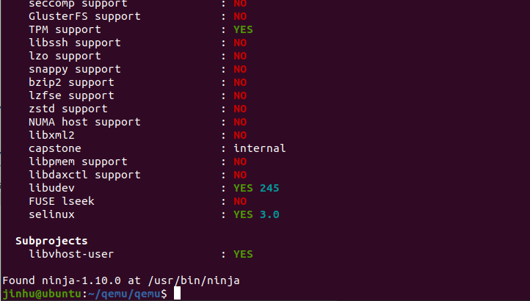

执行make命令：

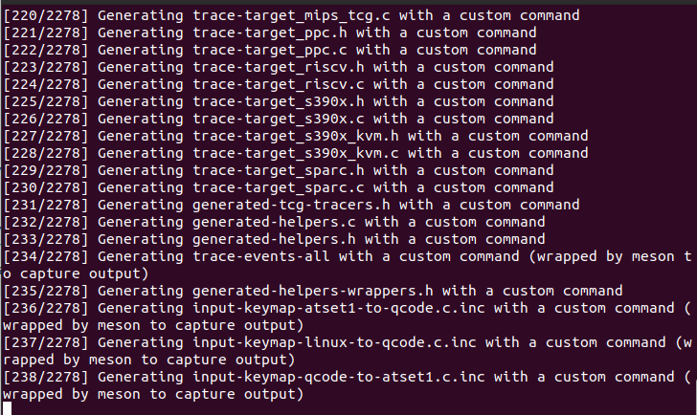

执行make install：

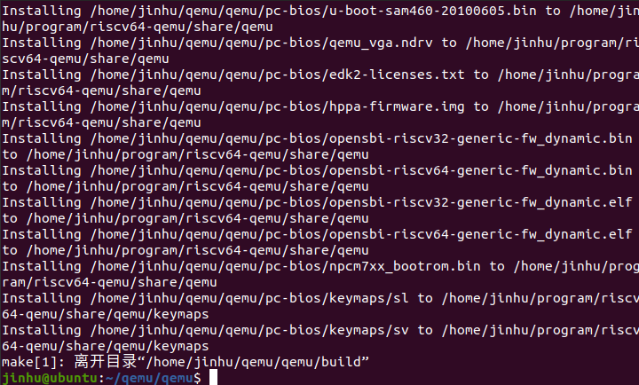

gedit ~/.bashrc

在文末追加：

export QEMU_HOME=/home/x/program/riscv64-qemu

export PATH=$QEMU_HOME/bin:$PATH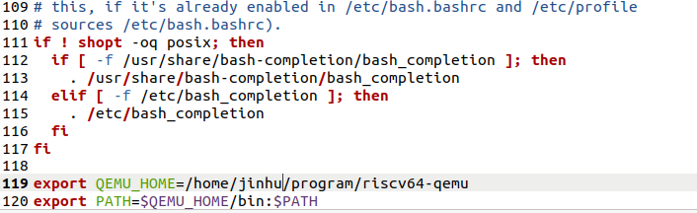

执行source ~/.bashrc 使添加内容生效，使用echo命令查看系统变量：



查看qemu版本：



二、欧拉配置

下载镜像：

下载网址<https://mirror.iscas.ac.cn/openeuler-sig-riscv/openEuler-RISC-V/testing/20220621/v0.1/QEMU/>中以下三个文件：

openeuler-qemu-xfce.raw.tar.zst

fw_payload_oe_qemuvirt.elf

start_vm_xfce.sh

下载依赖包zstd：

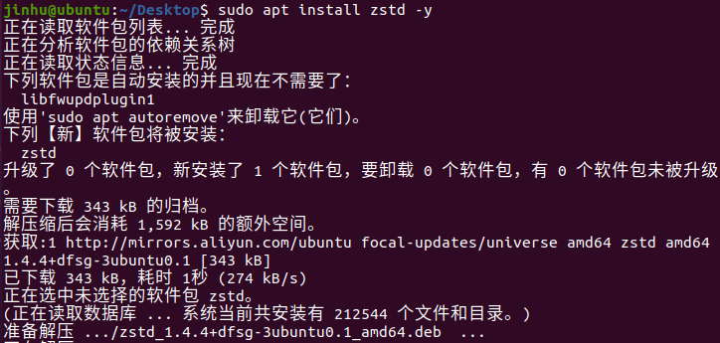

解压镜像文件tar -I zstdmt -xvf ./openeuler-qemu-xfce.raw.tar.zst



执行命令执行bash start_vm_xfce.sh：

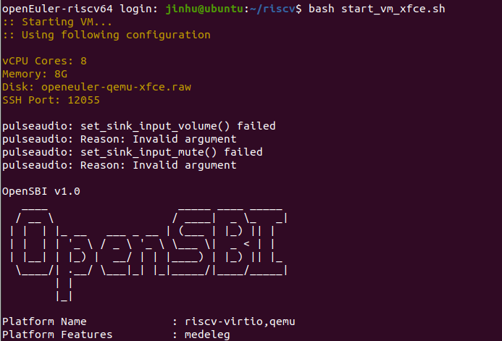

登录账号root(openEuler12#$)

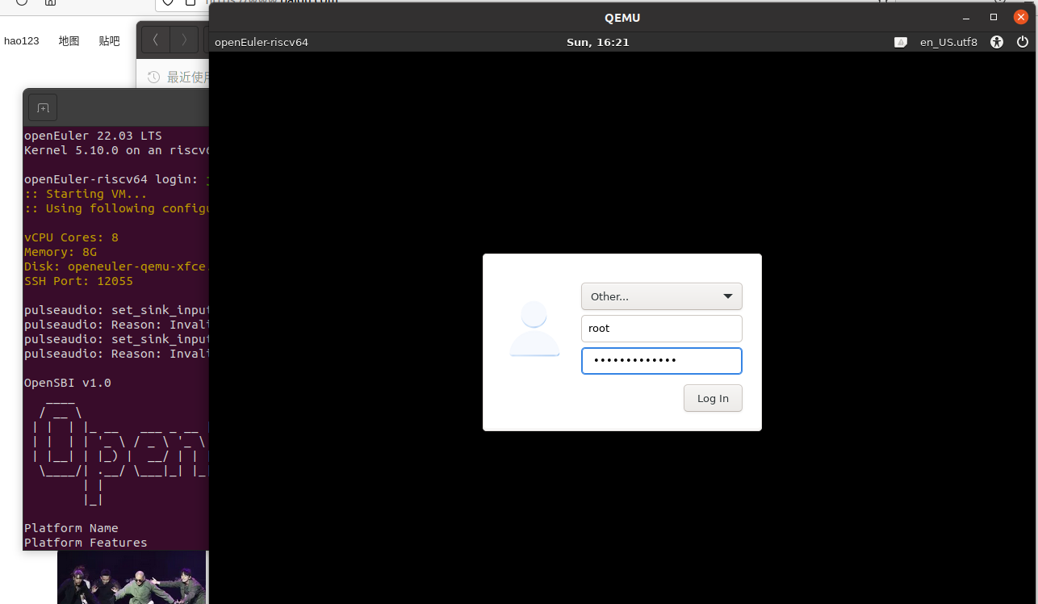

进入xfce：

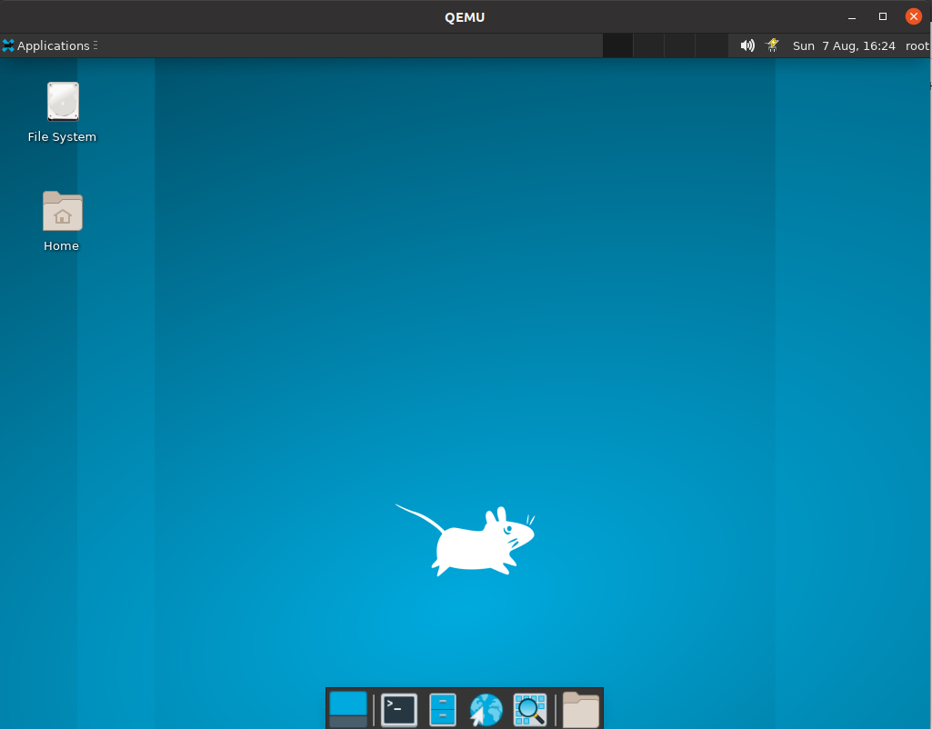

打开终端，运行dnf install firefox命令：

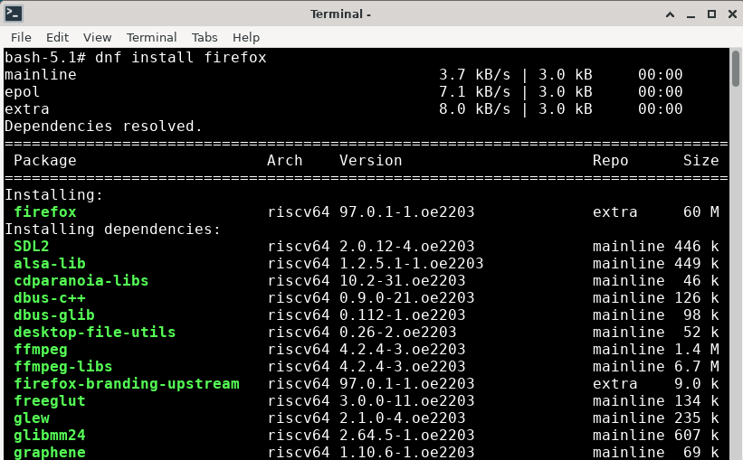

安装完成：

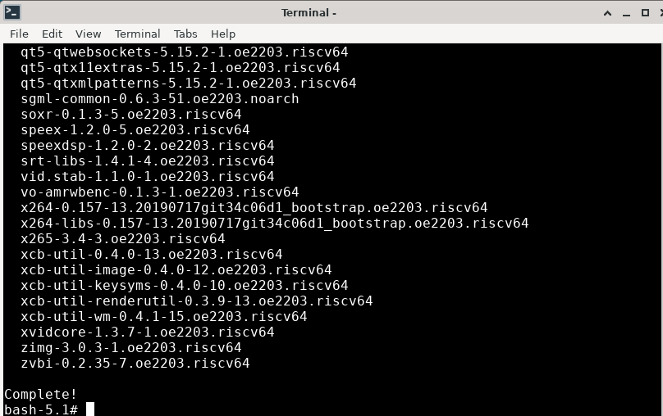

打开firefox：

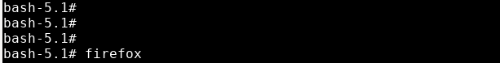

Firefox成功启动：



# 软件卸载：

**关闭firefox，打开Xfce命令行，输入dnf remove firefox并执行，firefox无法卸载：**

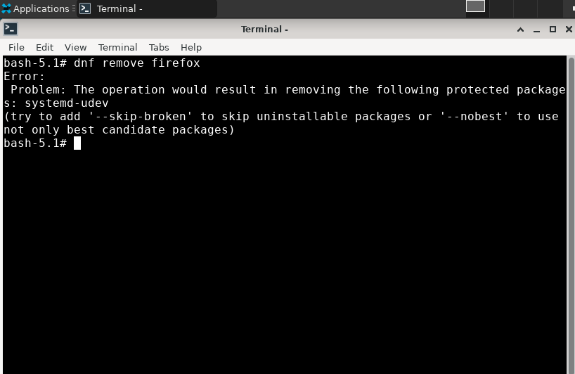

**按照错误提示增加相应参数仍然无法卸载：**

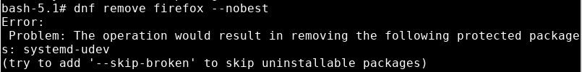

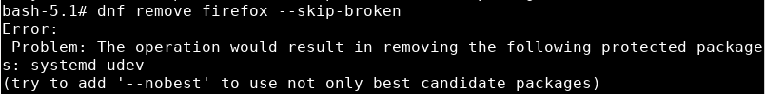

**Firefox仍然可以打开：**

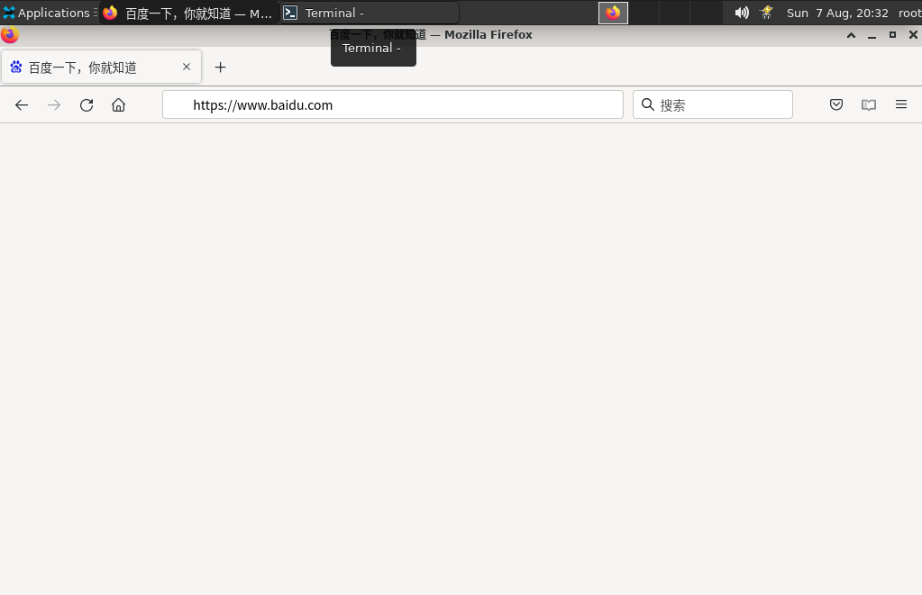

**Firefox卸载失败。**

# 功能测试：

## 子任务1（浏览，搜索和书签功能）：

### 1网页浏览：

查看firefox默认网页

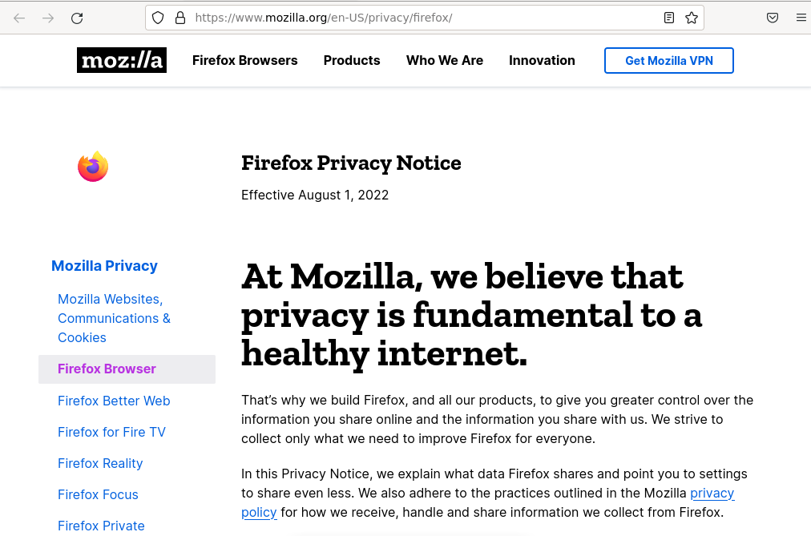

滑动到最底端：

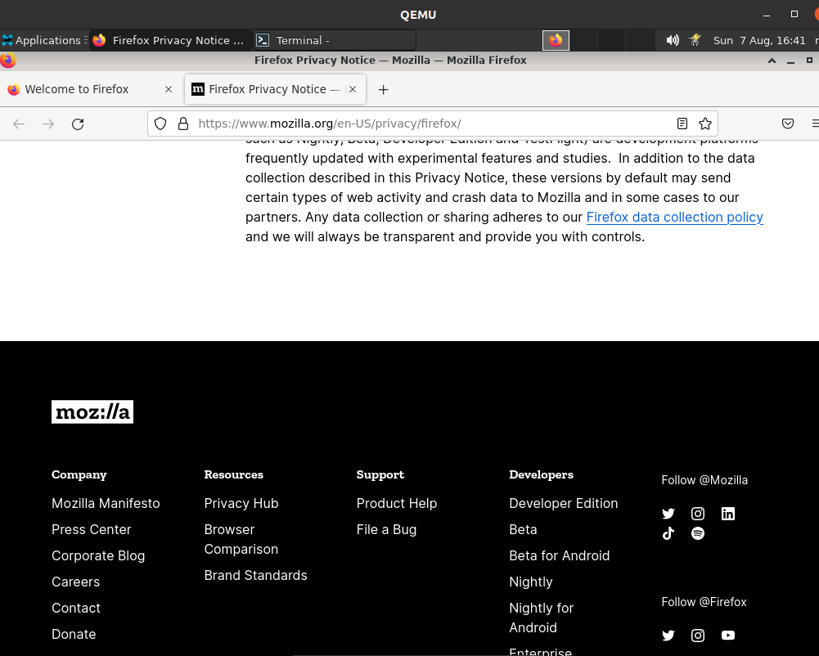

Ctrl + 滚轮放大网页：

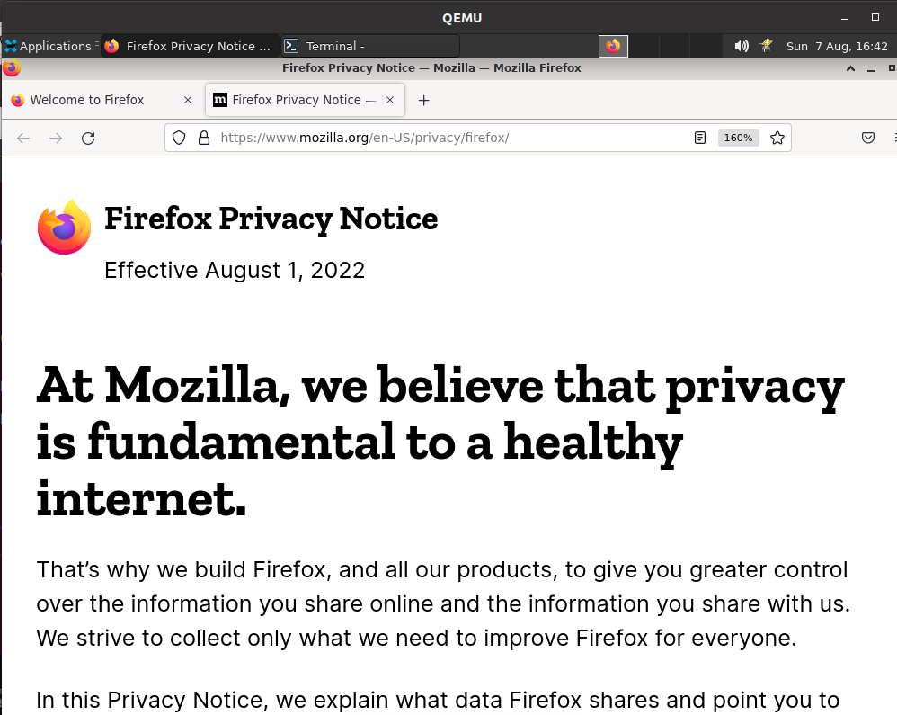

点击页面按钮：

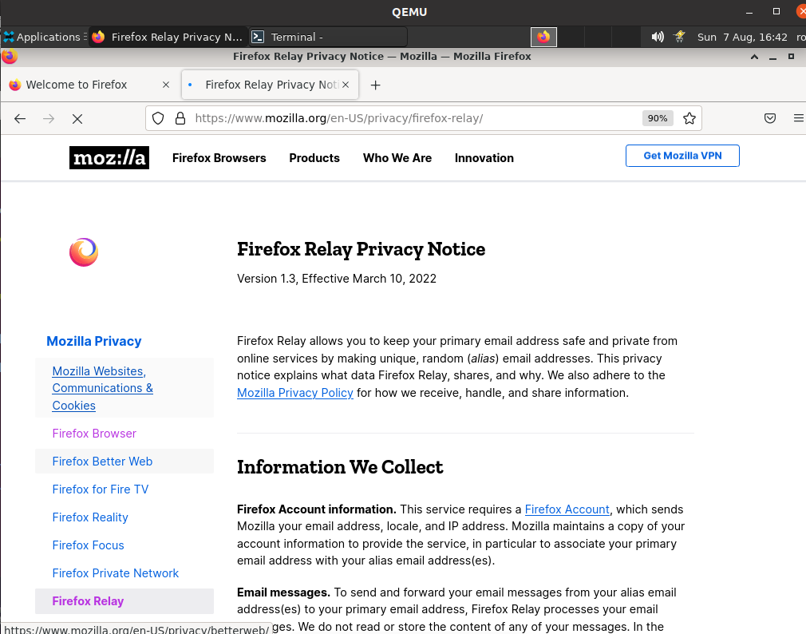

### 2 网页搜索

网址搜索：

在网址框中输入[www.baidu.com](http://www.baidu.com)并回车：

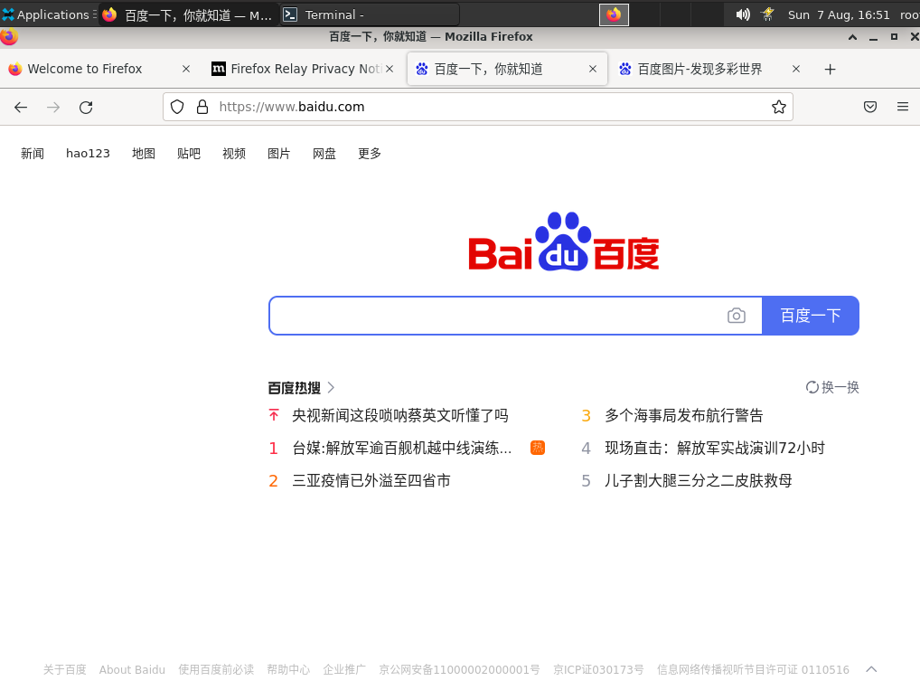

在搜索引擎百度的搜索框中输入lol并点击百度一下，成功返回搜索结果：

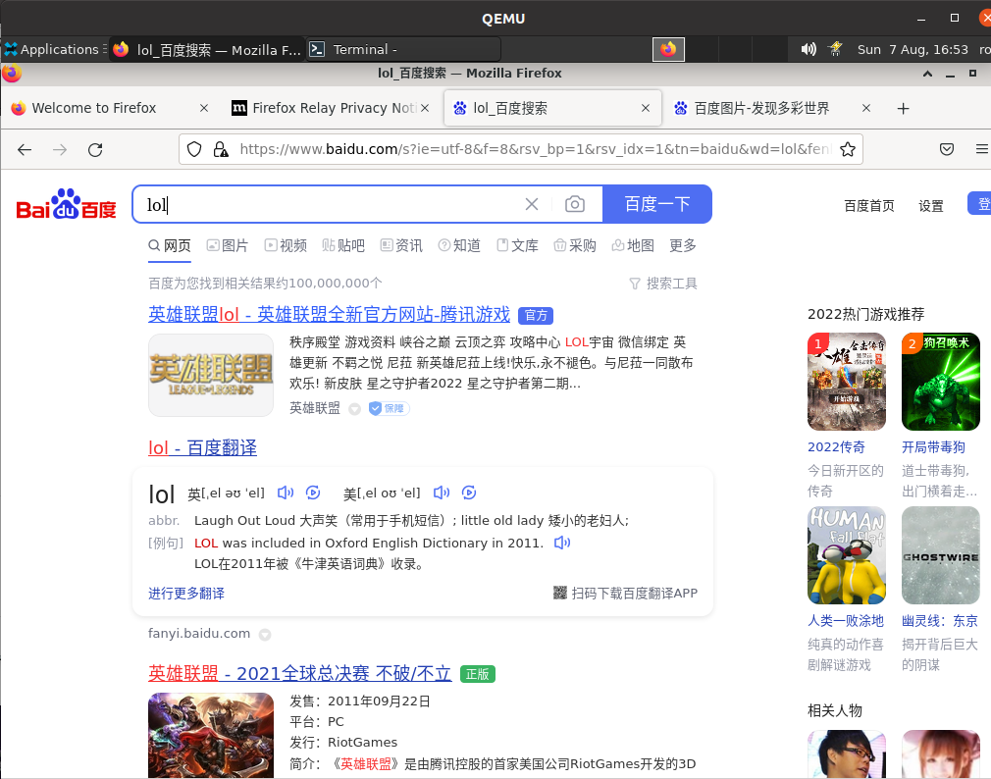

点击lol官网，成功进入：



### 3书签功能

点击网址右侧的空心星号，创建书签，并点击save保存：

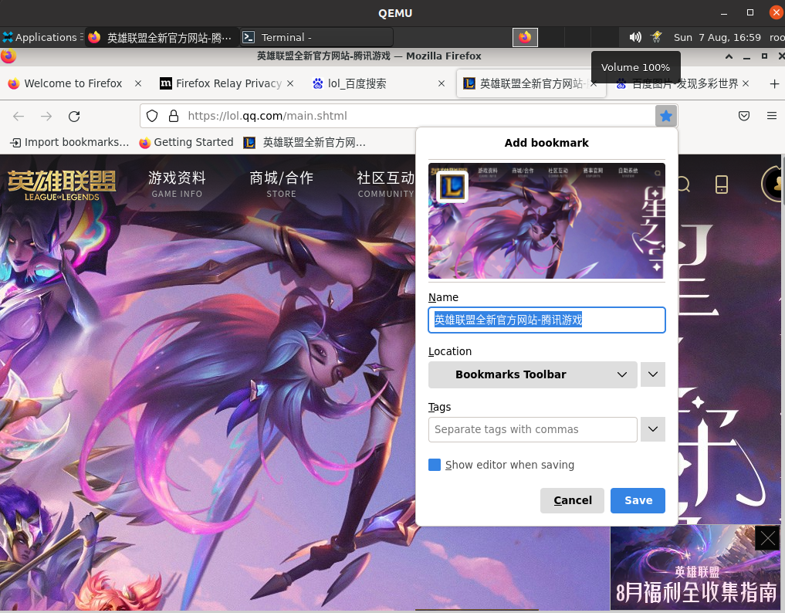

关闭当前网页并查看书签，可以看到网页被成功添加：

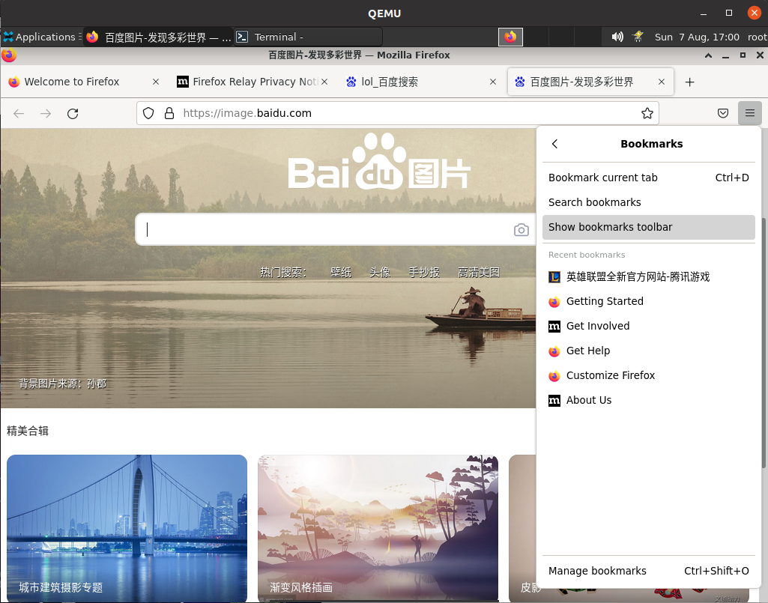

选中书签中的英雄联盟官网并点击进入，成功进入书签网页：

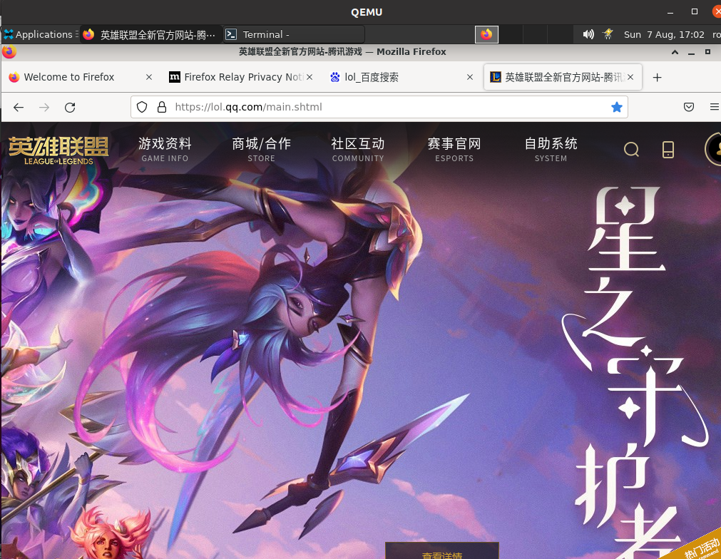

将光标移动至任意标签页，右键之后点击select all Tabs，然后将多个网页设为书签，命名为test并保存：

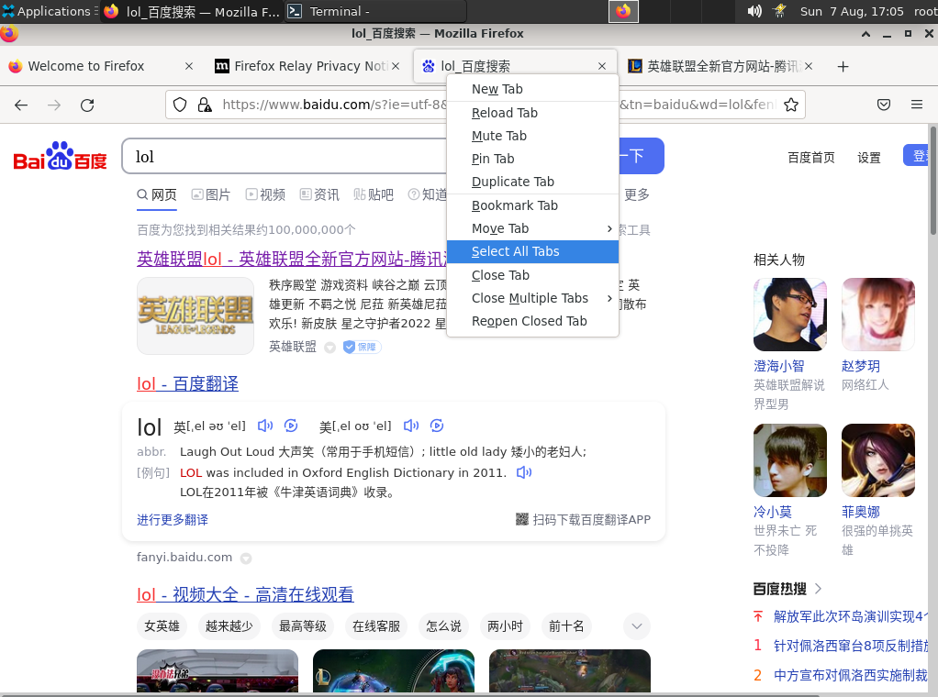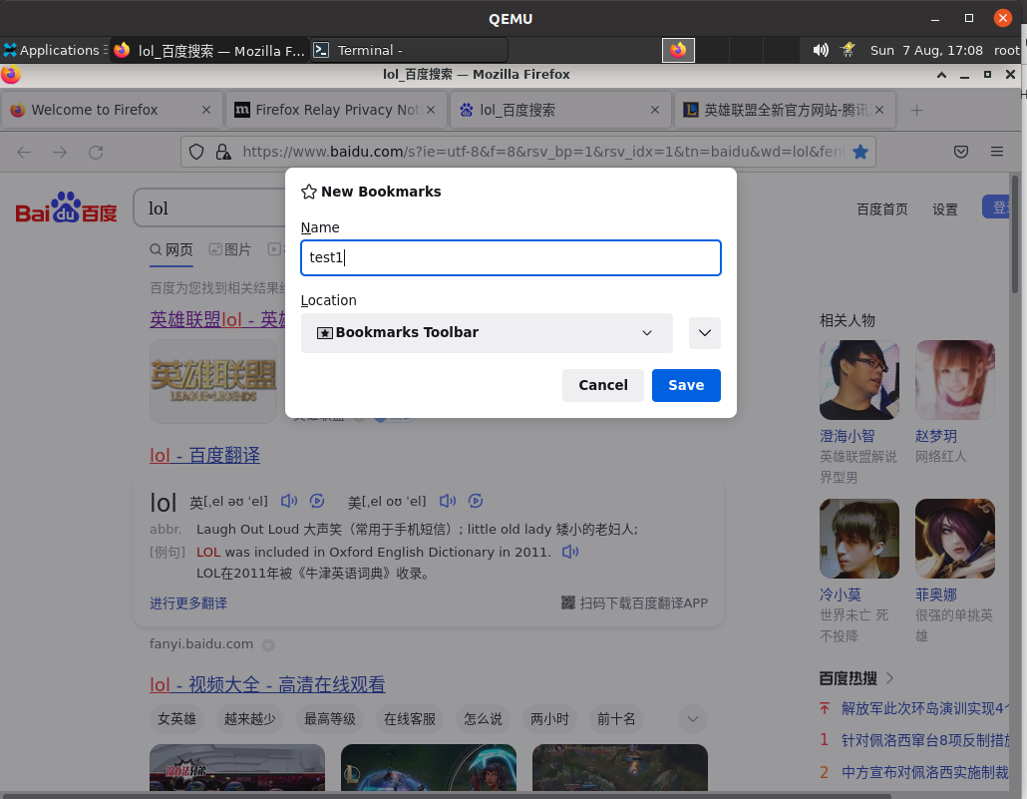

在标签页输入mo，可以看到弹出的网址中包含书签网址：

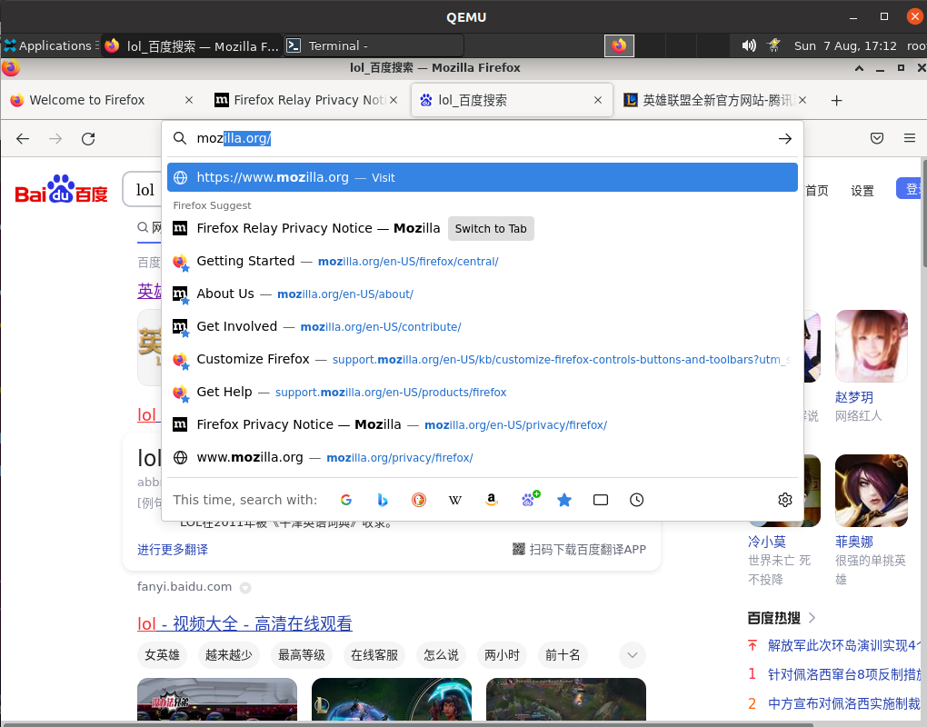

点击书签网址，网址成功跳转：

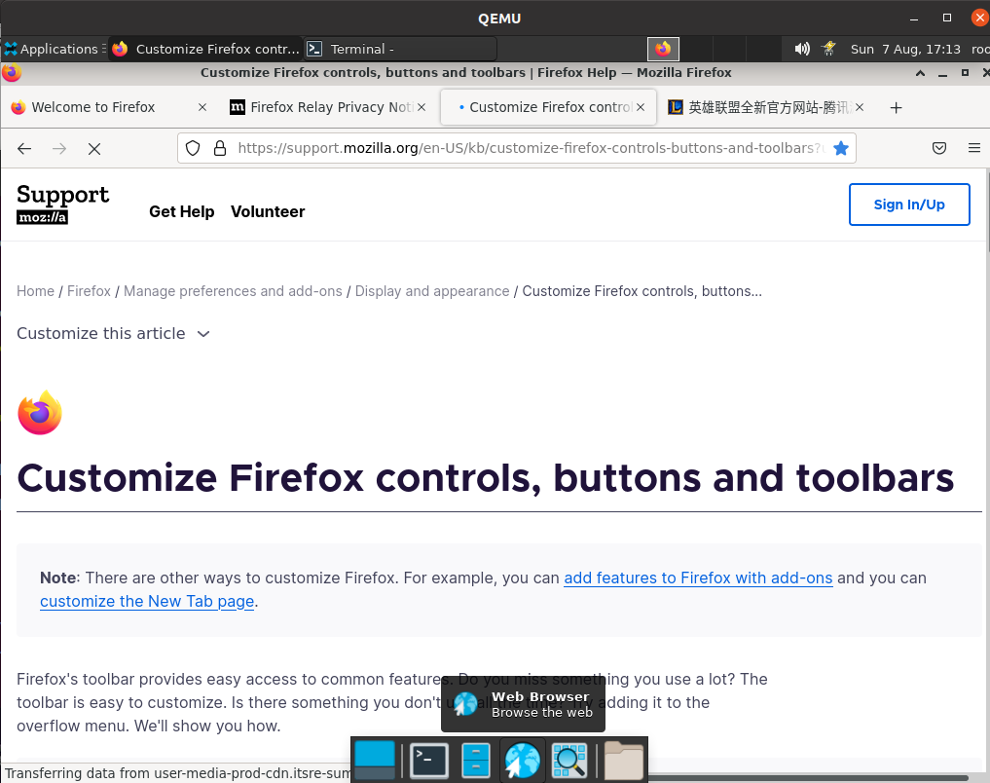

## 子任务2(历史记录，设置和通知功能)：

### 1历史记录：

在菜单中选中history，查看历史记录：

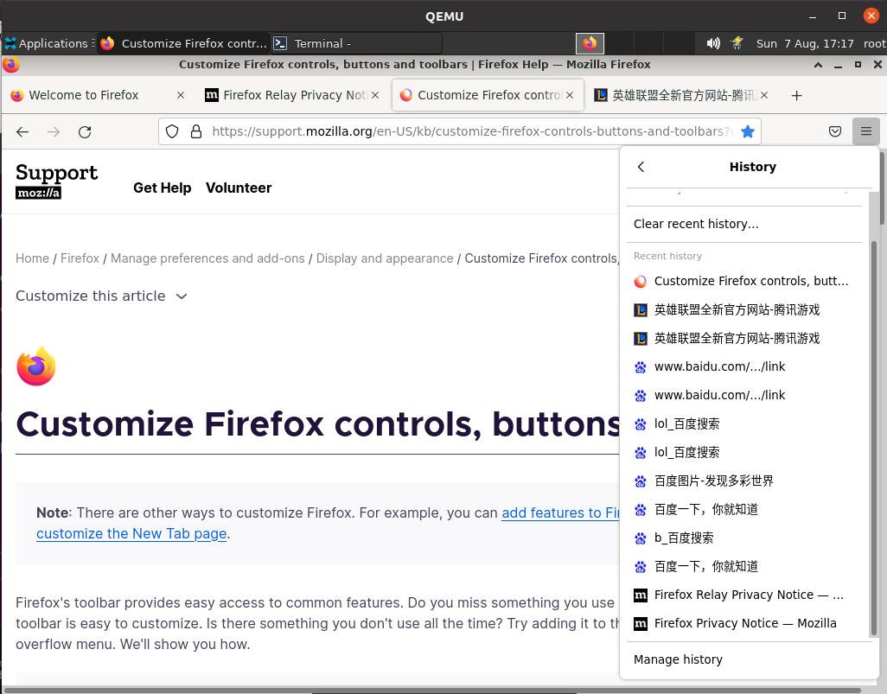

右键点击删除第一个页面，页面被成功删除：

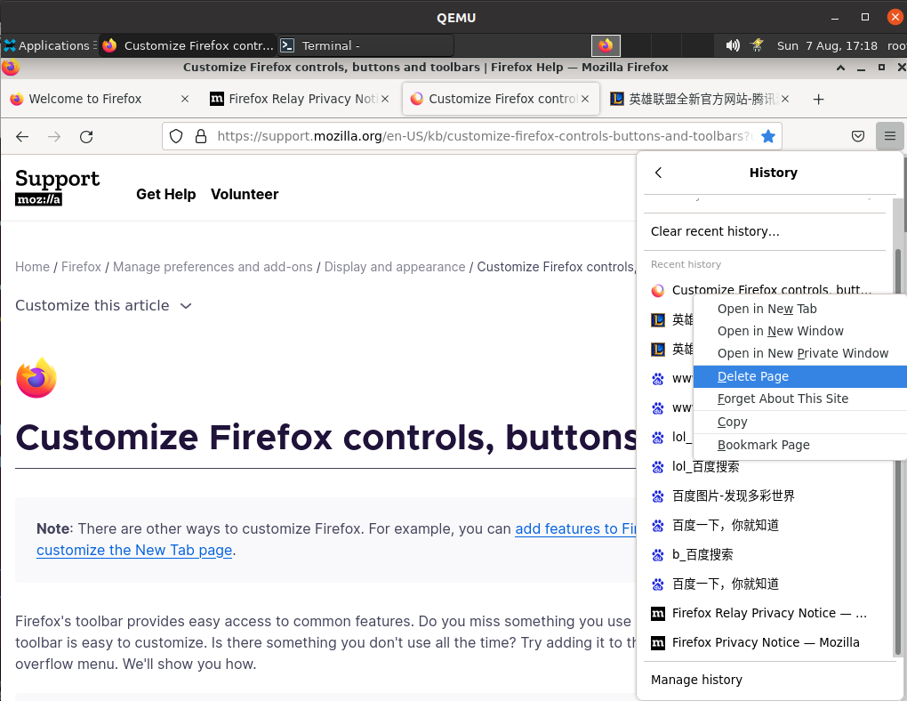

右键点击忘记英雄联盟网站：

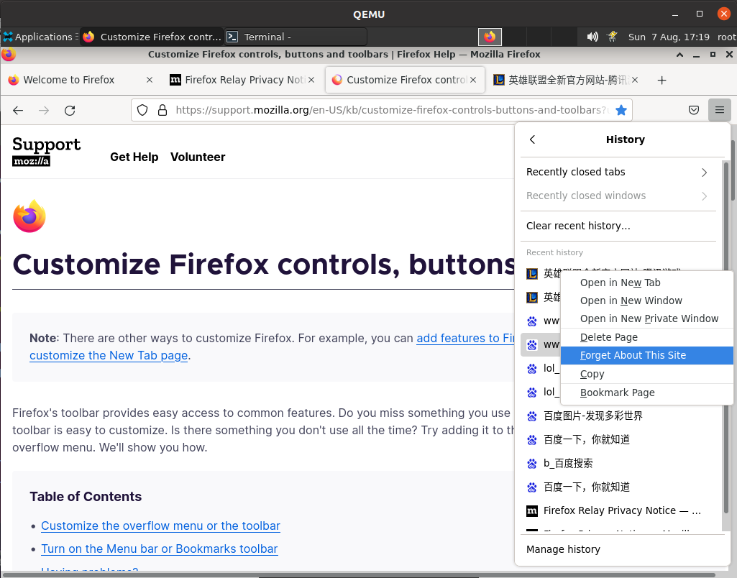

弹出提示，选择忘记：

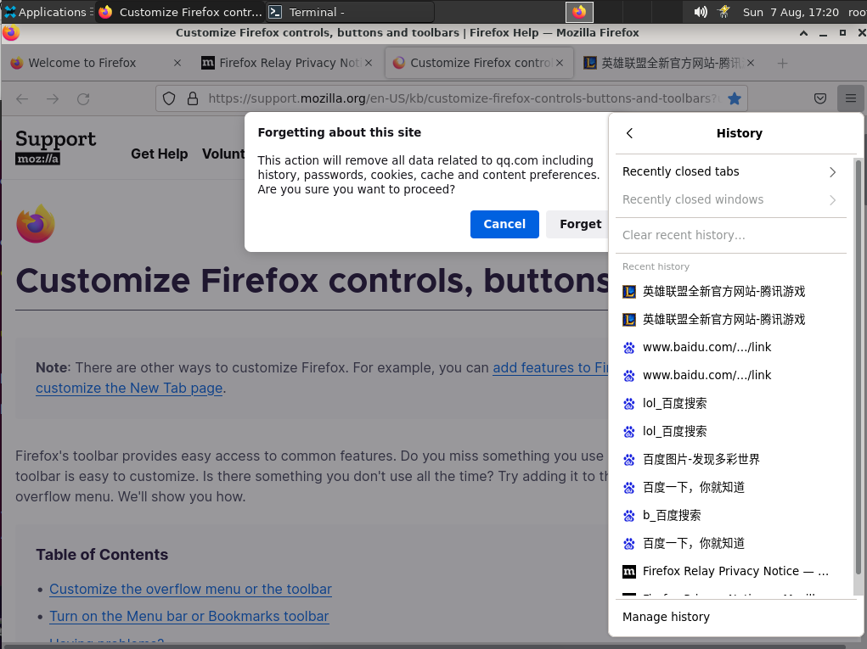

网页被忘记：

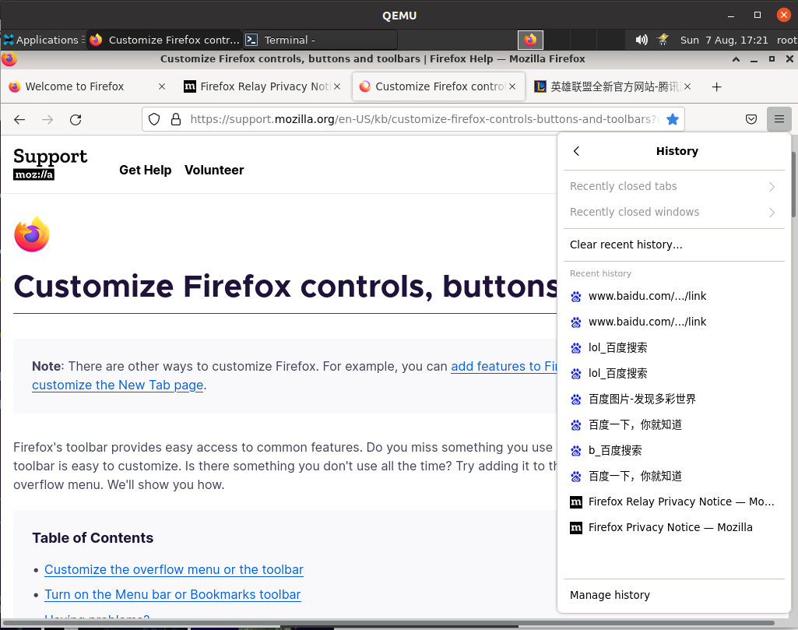

点击复制：

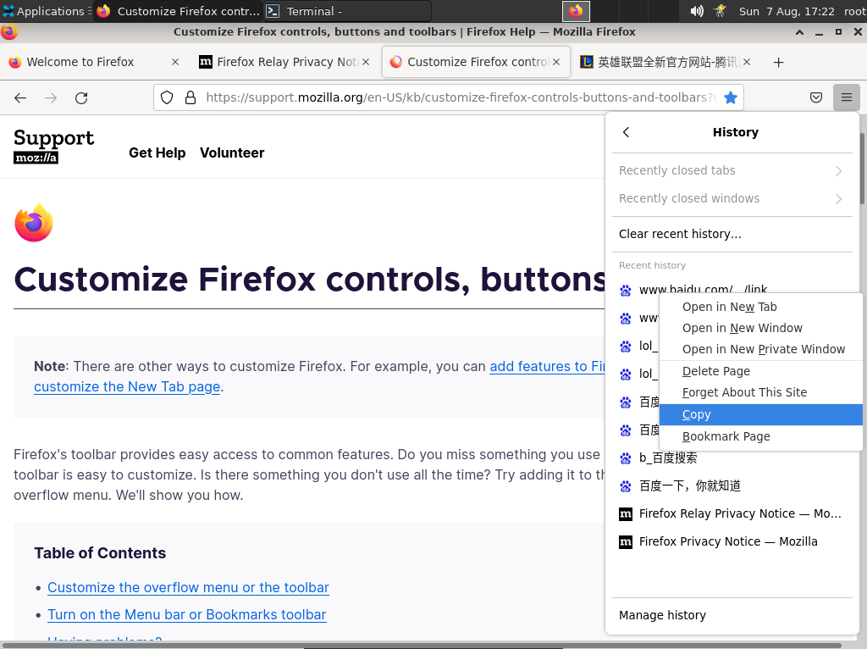

新建标签页并粘贴网址打开，成功打开网页：

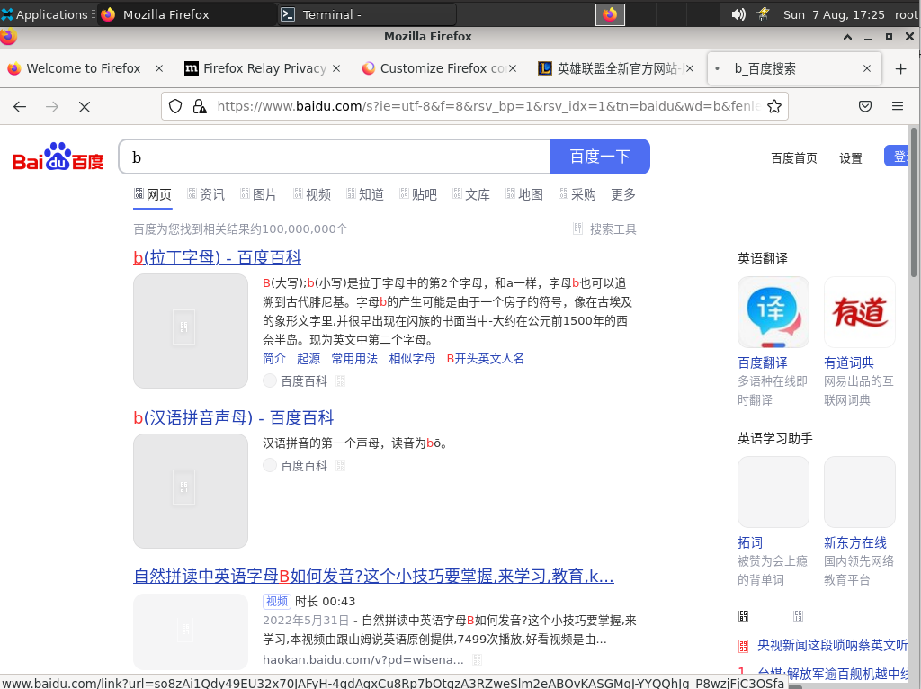

选择一个网址，右键点击在新标签中打开：

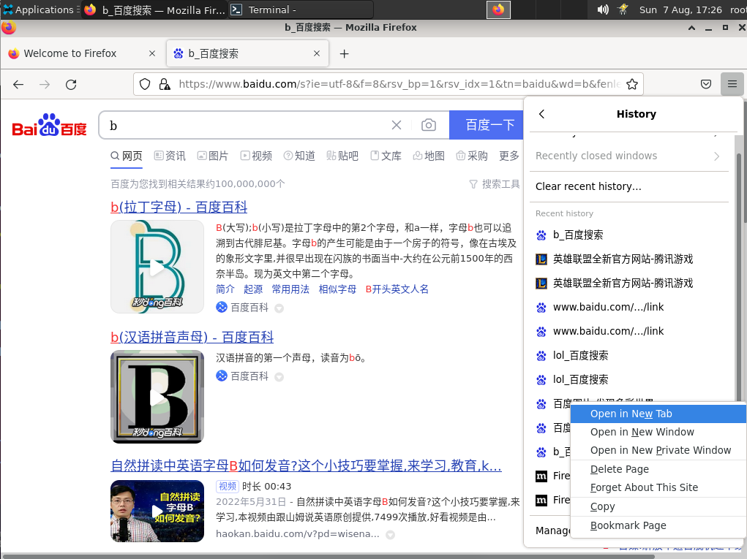

打开成功：

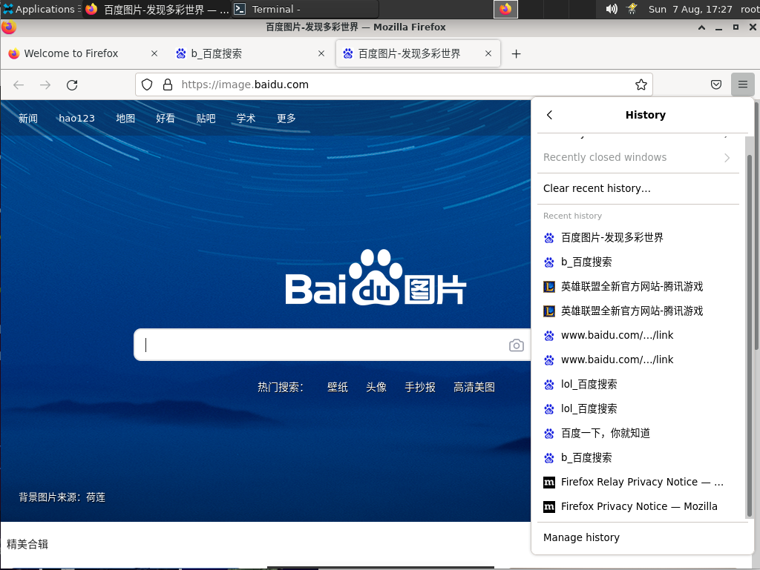

点击clear recent history：

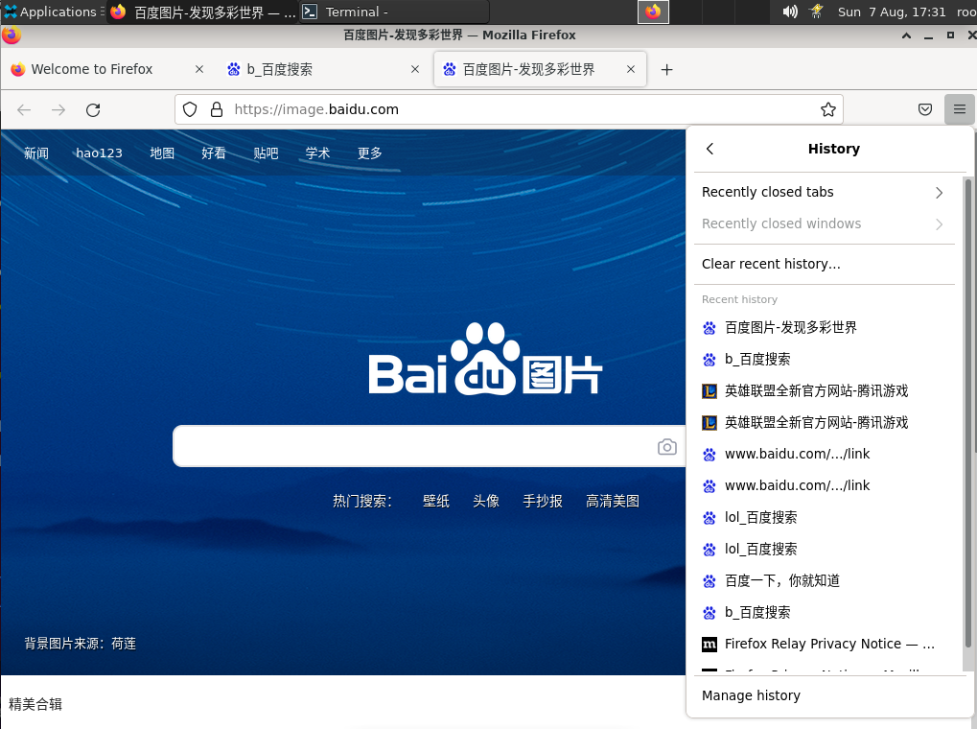

点击ok：

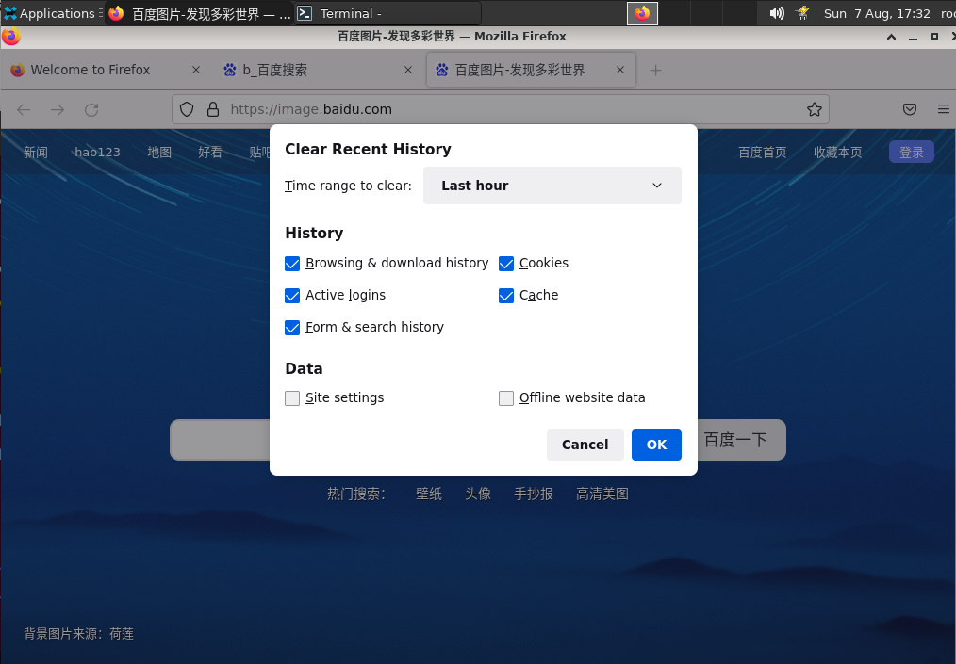

历史记录被删除：

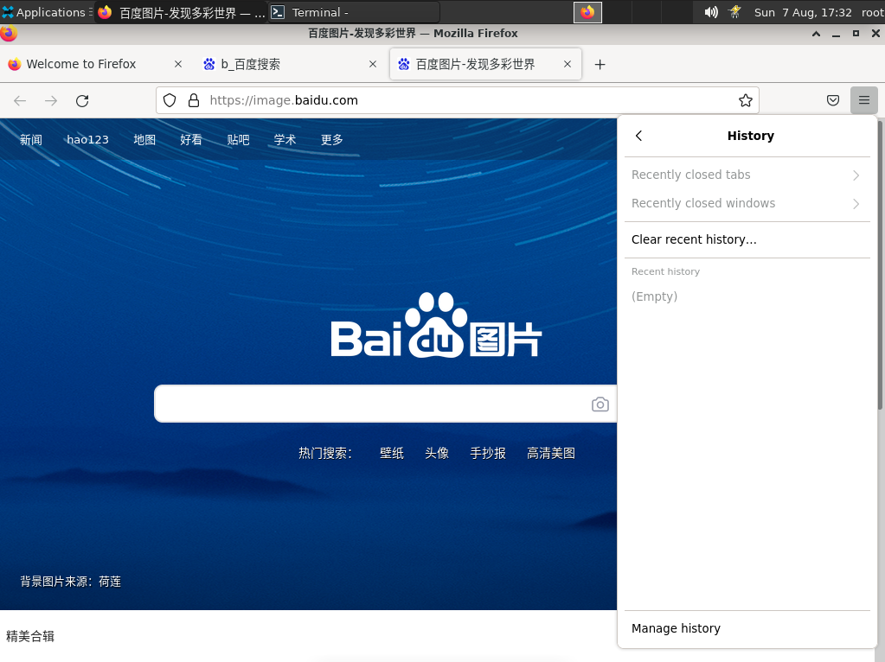

### 2设置

在菜单中打开设置settings，选中startup中的打开以前的窗口和标签页：

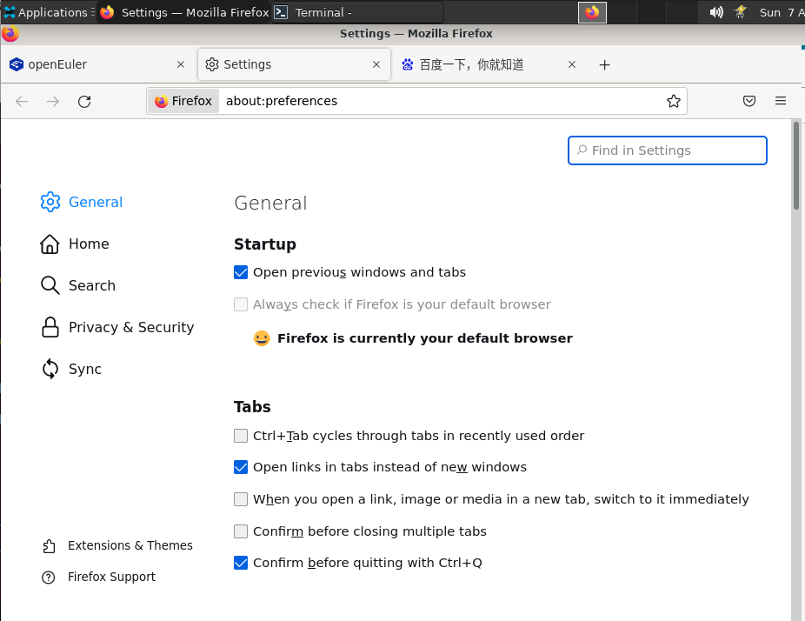

重启firefox，成功打开之前的网页：

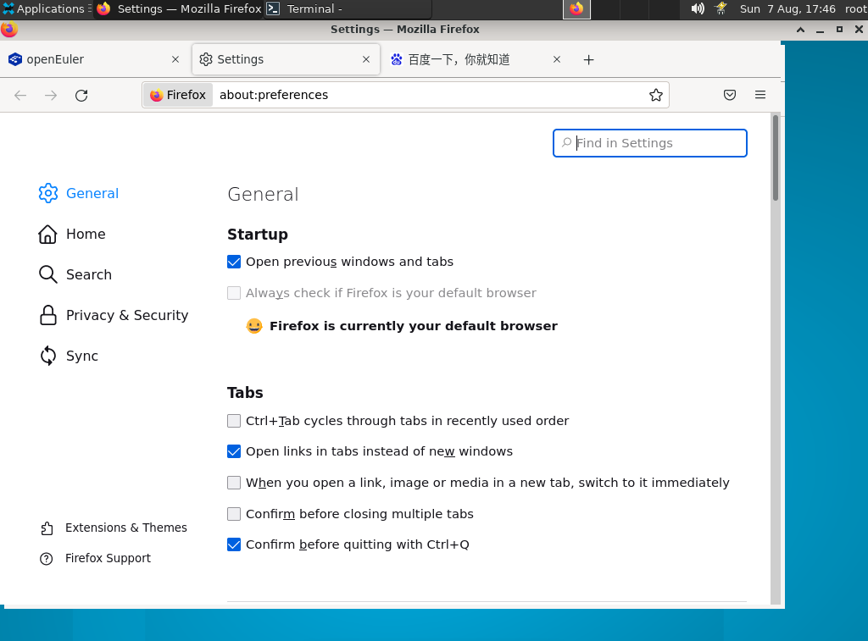

更改默认字体和字体大小：

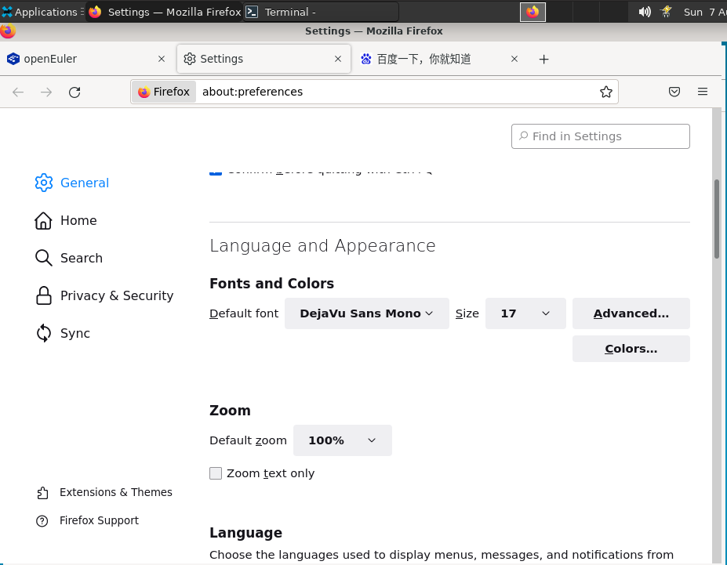

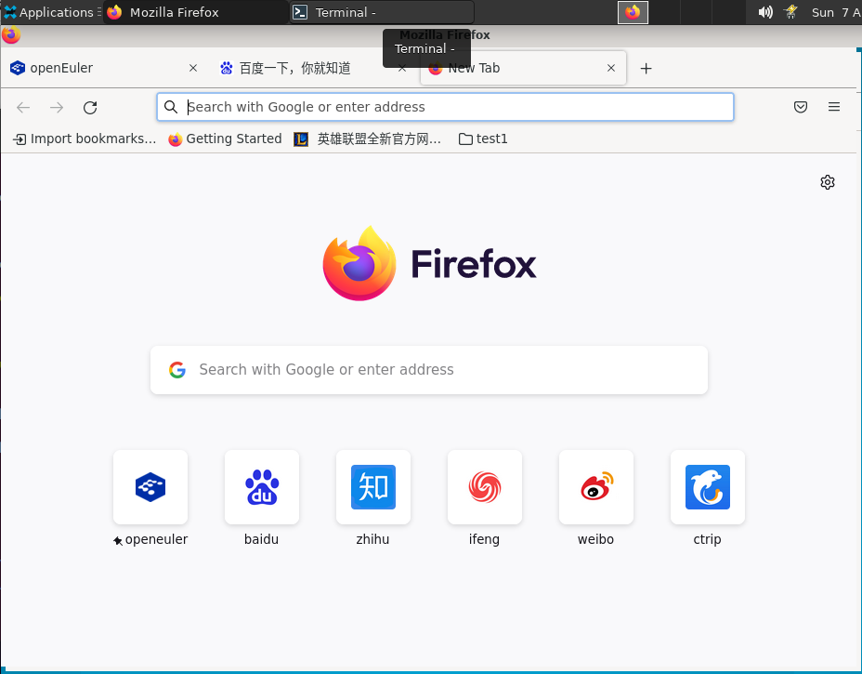

**字体更改没有生效：**



在设置中更改语言，选择寻找更多语言：

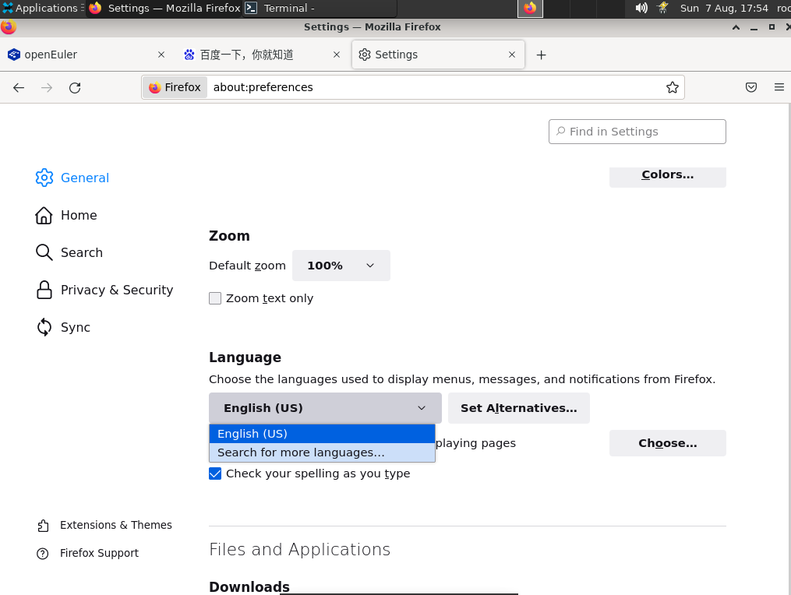

添加简体中文：

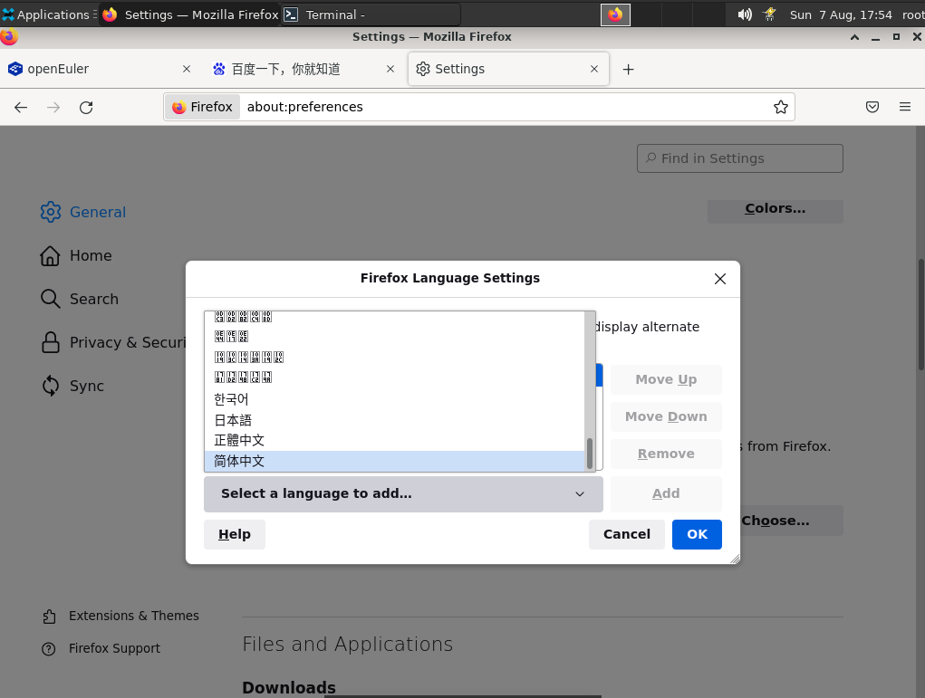

由提示可知需要重启：

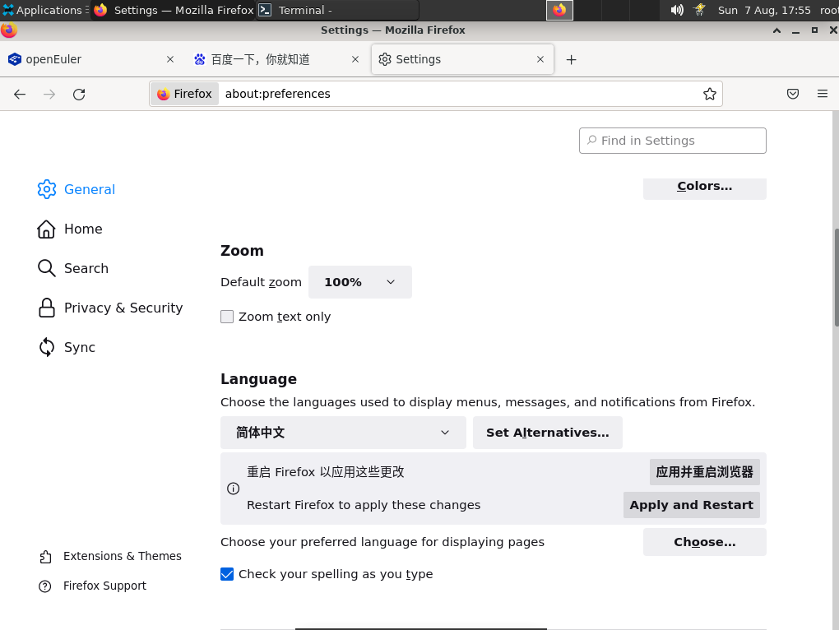

点击应用并重启浏览器，汉语应用生效：

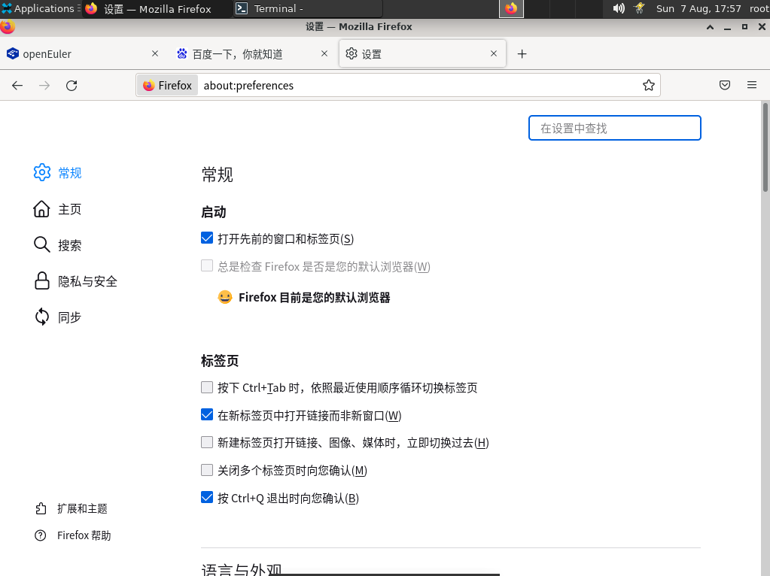

更改下载位置：

点击浏览：

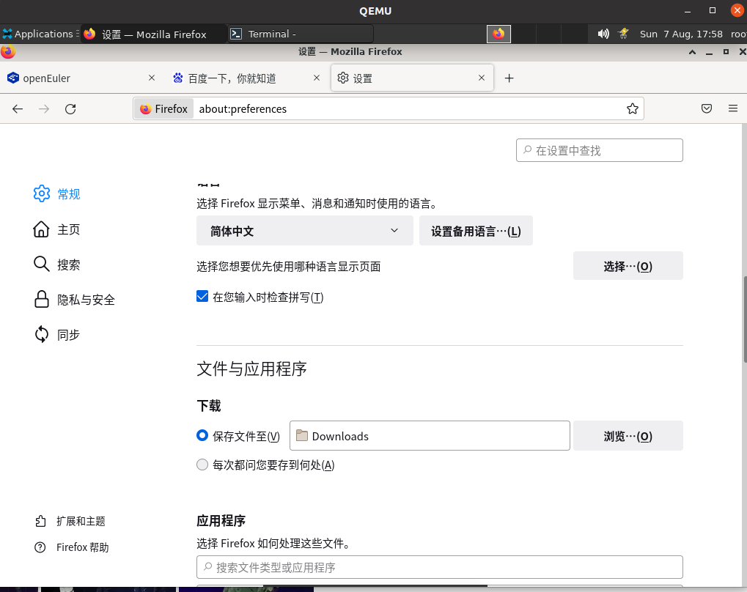

将文件夹更改成名为“下载”的文件夹：

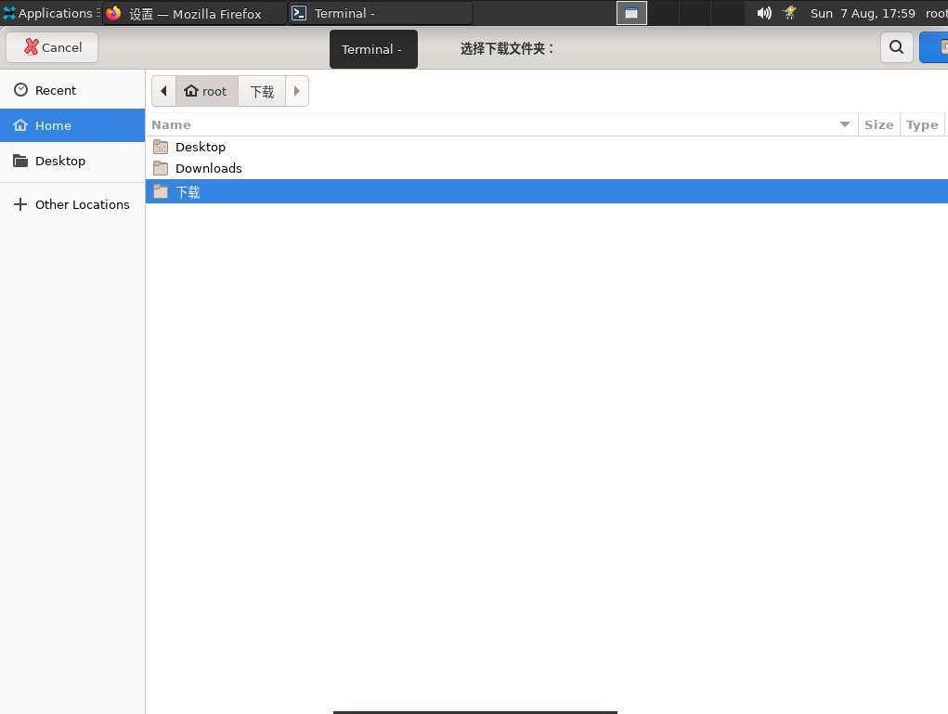

在wallhaven中下载一张图片：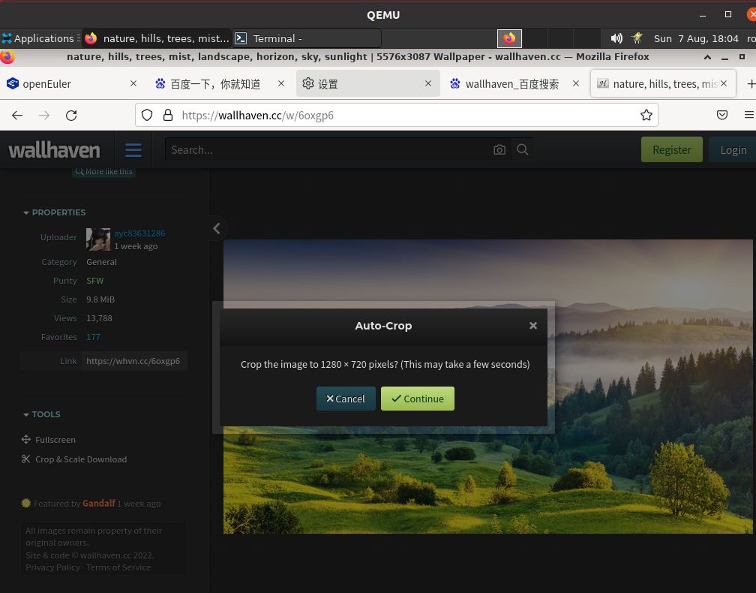

打开下载位置，发现下载目录更改生效：

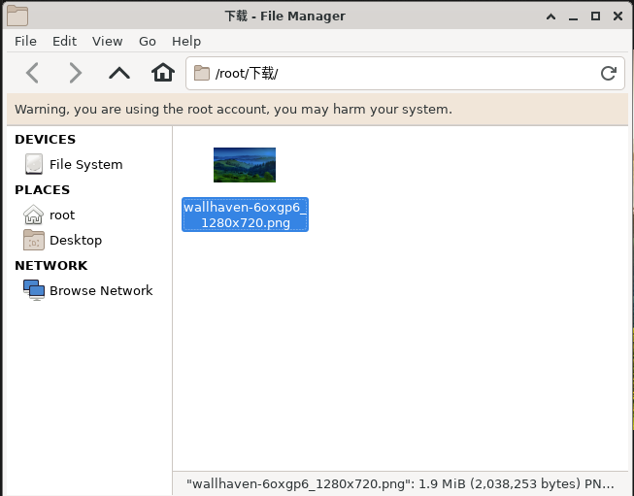

更改主页网址为[www.baidu.com](http://www.baidu.com)，新标签为空白页：

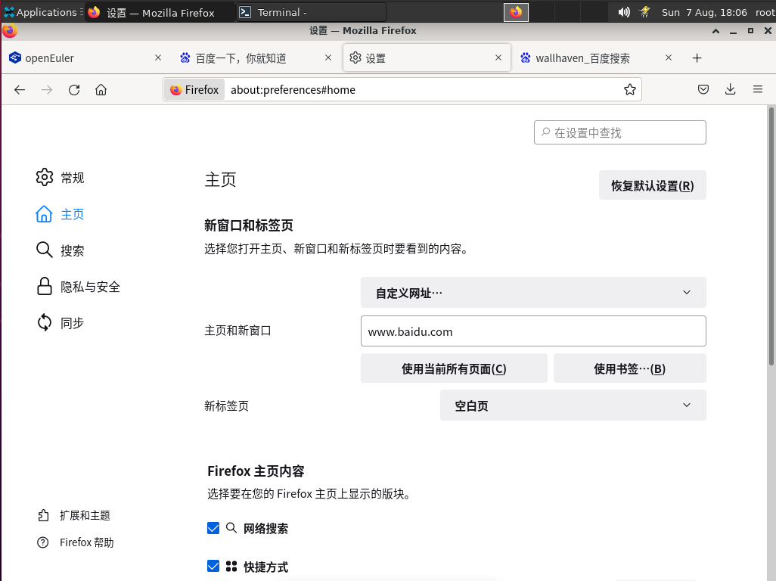

打开一个新标签页，确实是空白页：

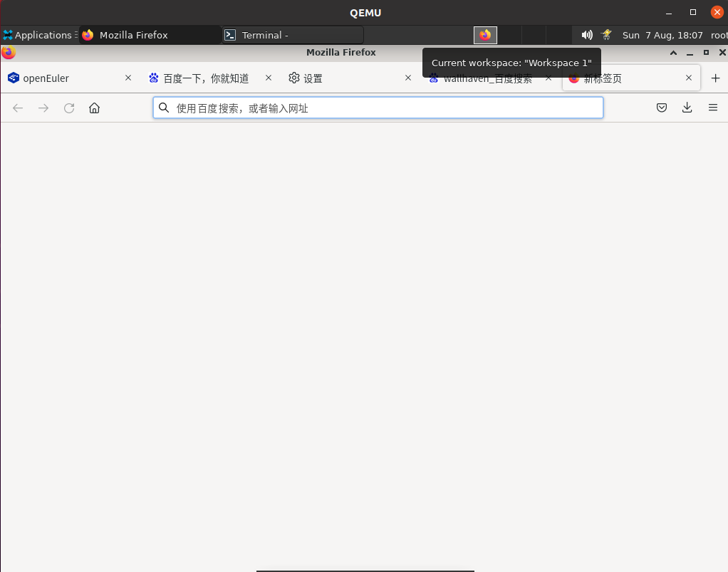

在新标签页点击home按钮进入主页，进入百度网页：

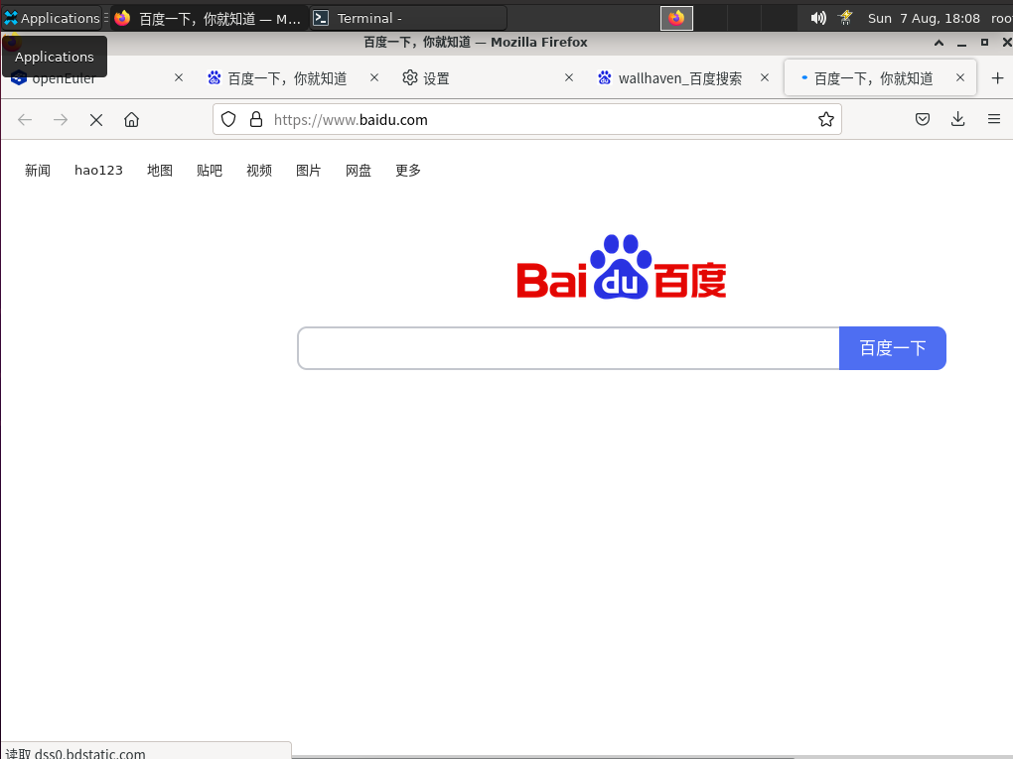

查看搜索栏选项：

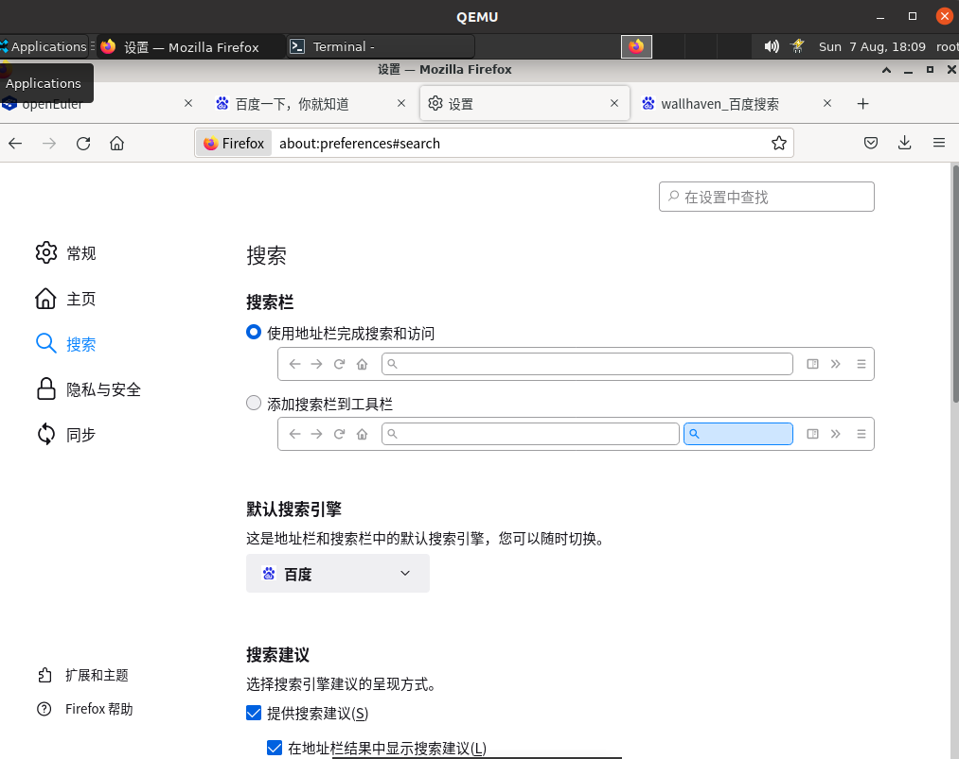

将搜索栏更改为 添加搜索栏到工具栏，发现点击之后，搜索栏就被添加了：

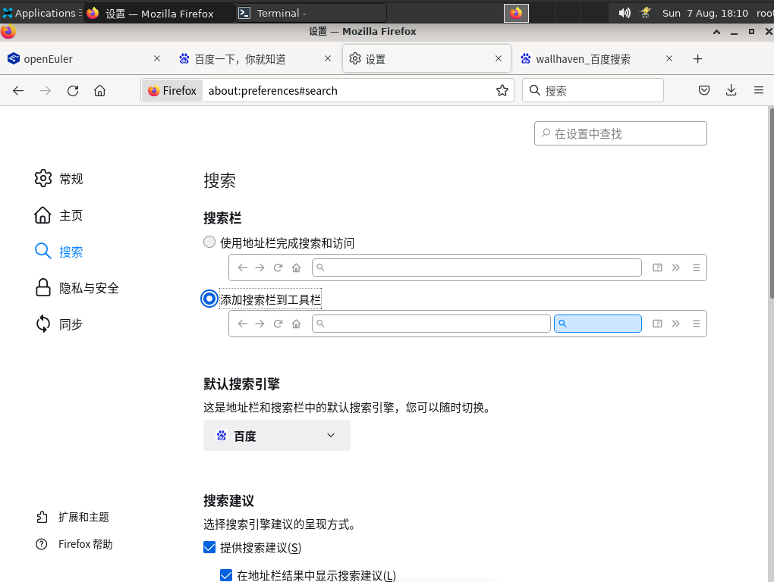

### 3通知功能

点击菜单设置中的隐私和安全，点击进制新的发送通知请求，点击保存更改：

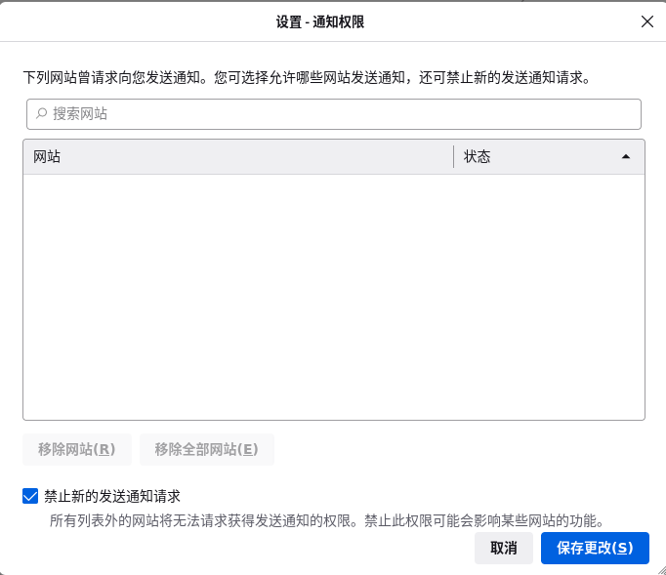

## 子任务3（查看，下载和同步功能）

### 1查看功能

在支持阅读模式的网页在的地址栏点击阅读模式的图标进入阅读模式

点击设置中的更多工具，点击面向开发者的扩展，进入扩展安装：

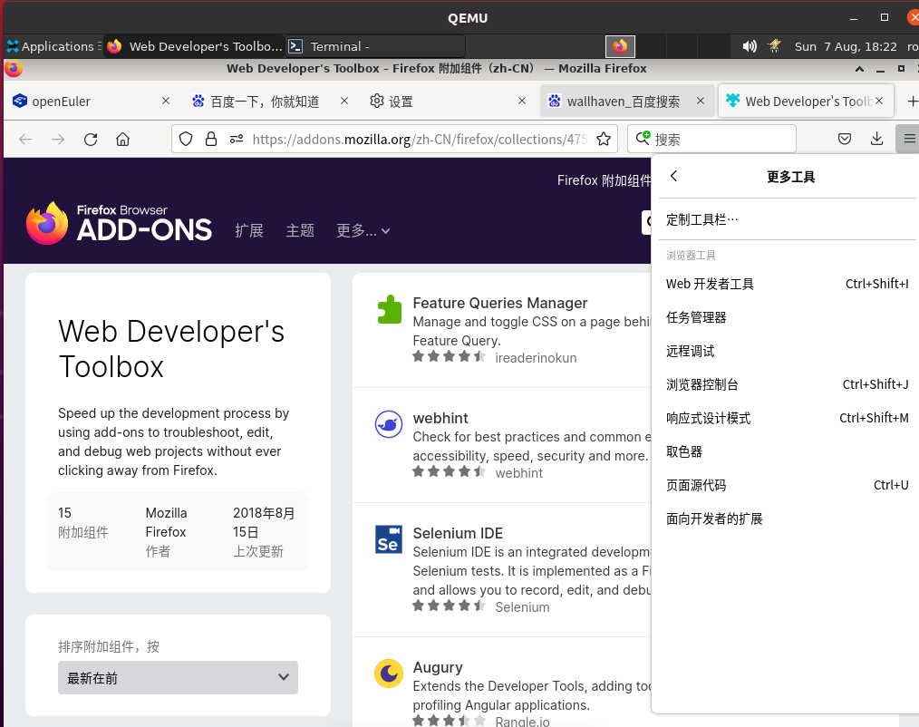

搜索activate reader，并选择activated reader view：

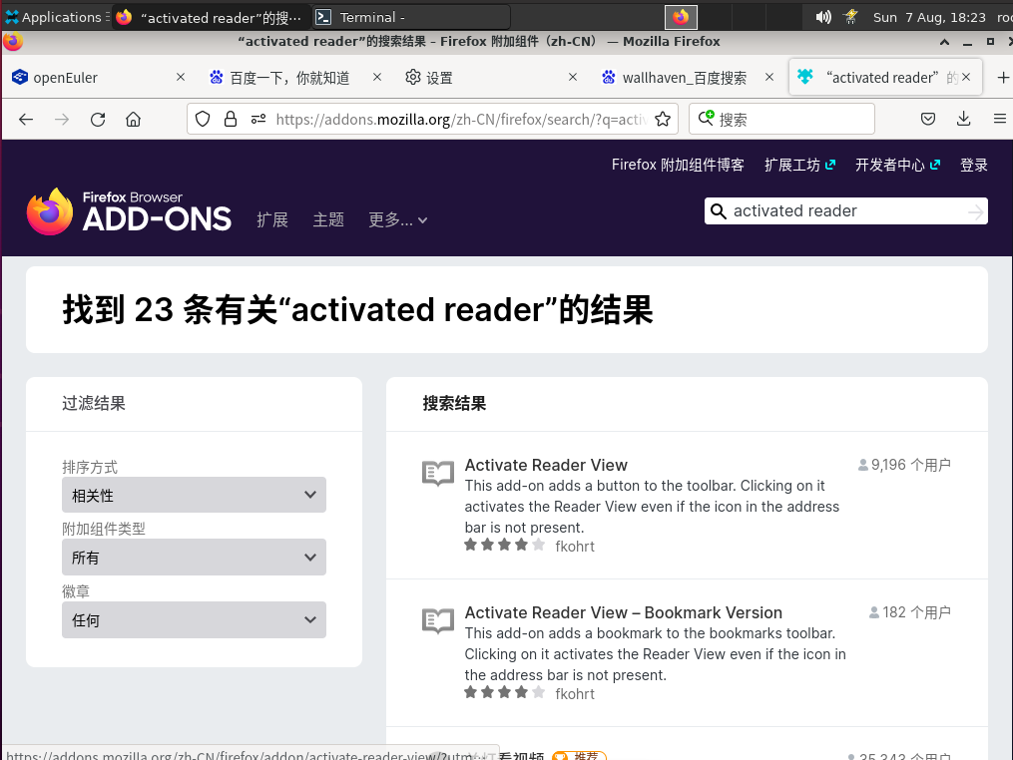

点击添加到firefox从而安装扩展：

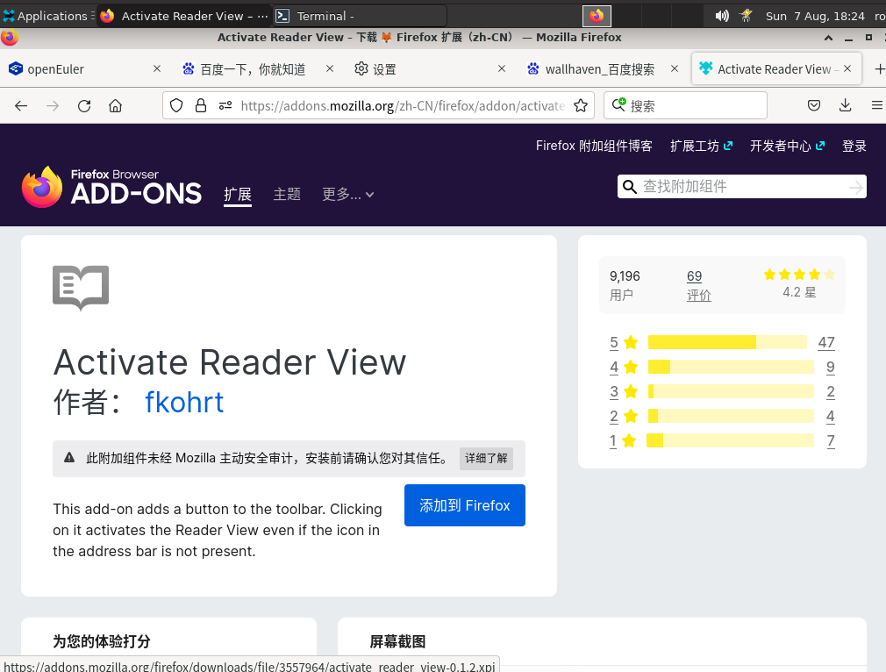

看到添加成功，并且右上角多出一个书本一样的图标：

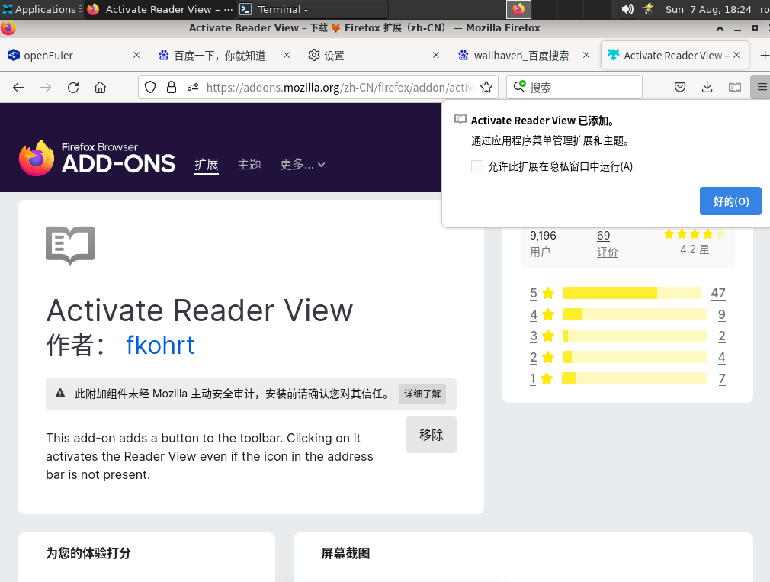

进入csdn，查看正常状态下的网页：

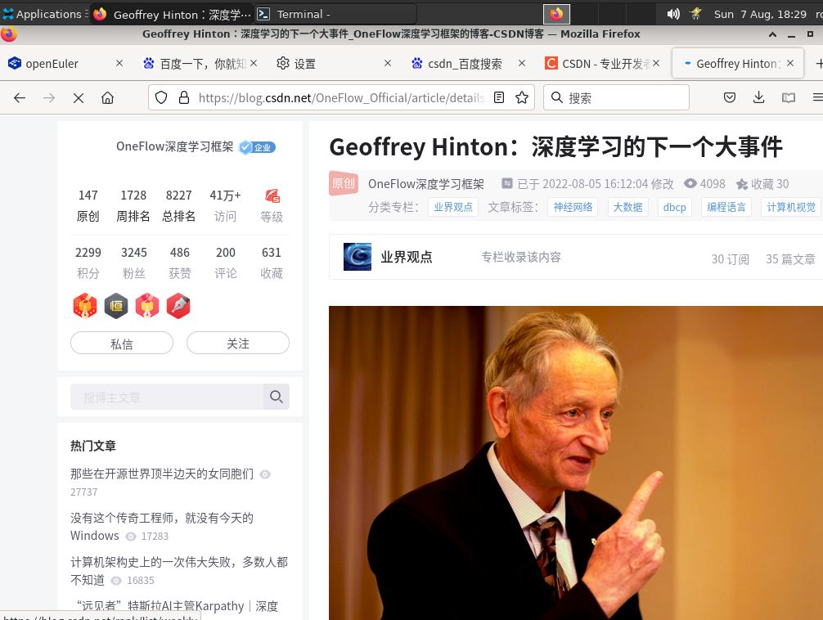

查看阅读状态下的网页：



调整到纸墨模式下：

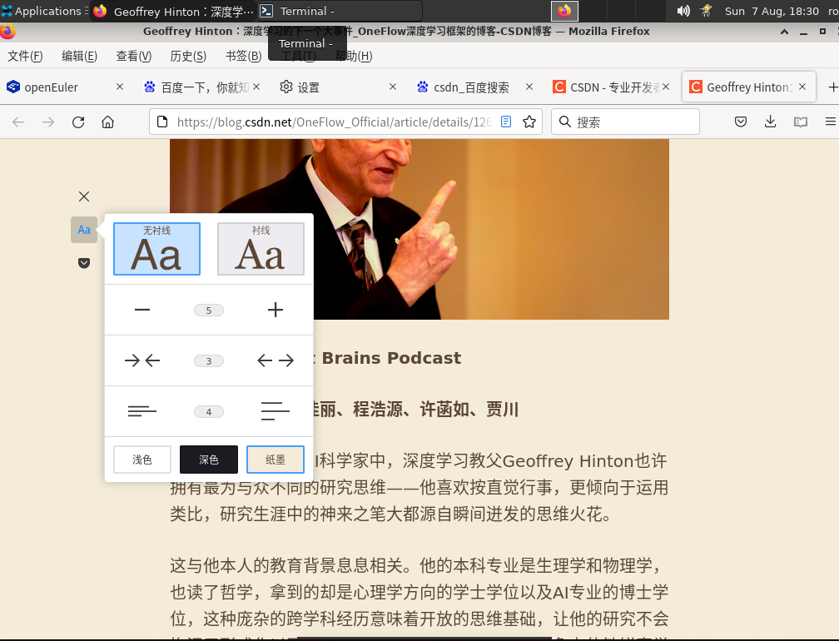

### 2下载功能

在菜单中打开下载，可以查看到之前的下载内容：

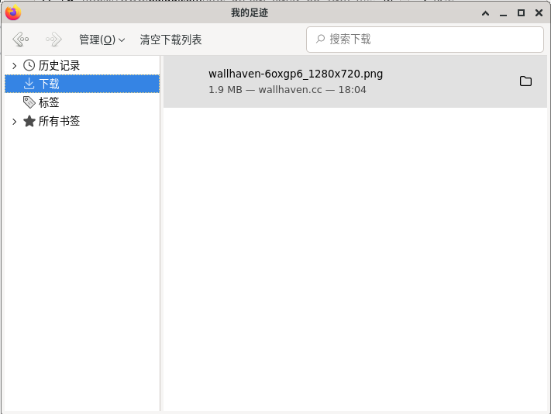

进入pycharm官网，点击download：



选择保存文件：

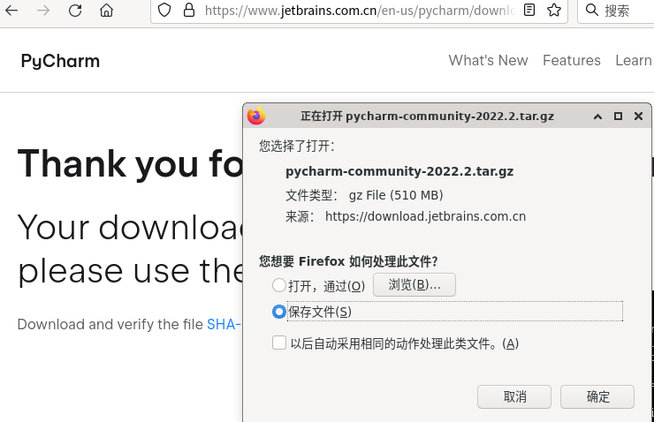

Pycharm文件开始下载：

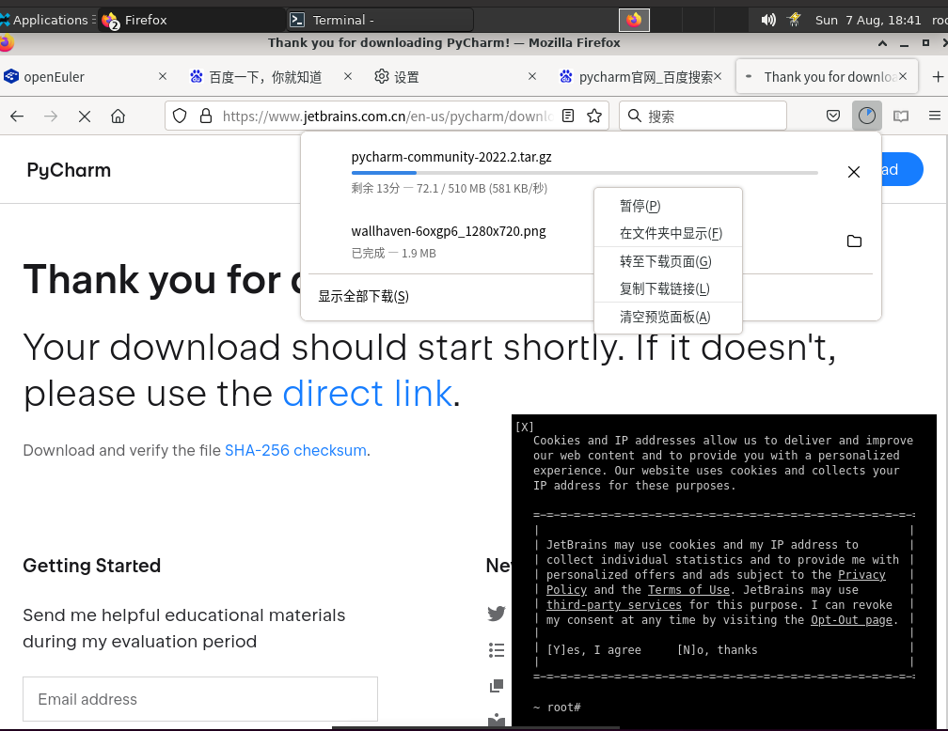

**点击暂停，文件下载无法暂停，卡住不动了强制关闭浏览器重启后才暂停：**

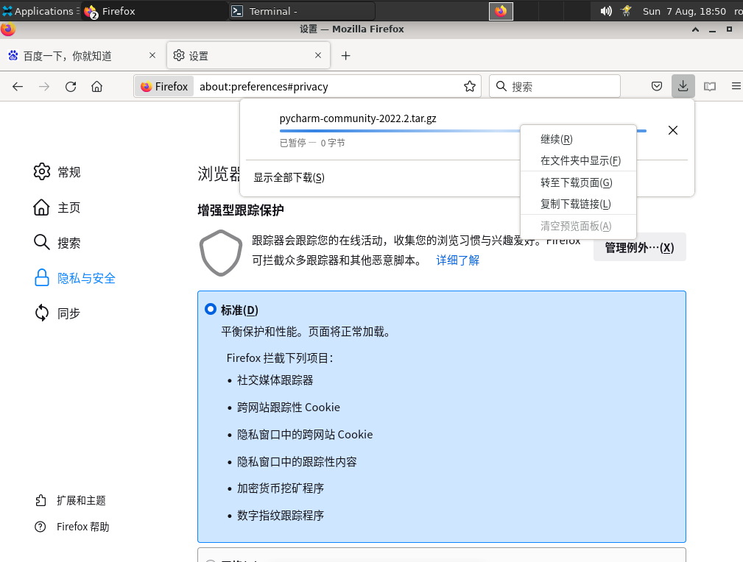

**点击继续，虽然任务的状态是继续，但是下载没有继续，0网速持续了很久：**

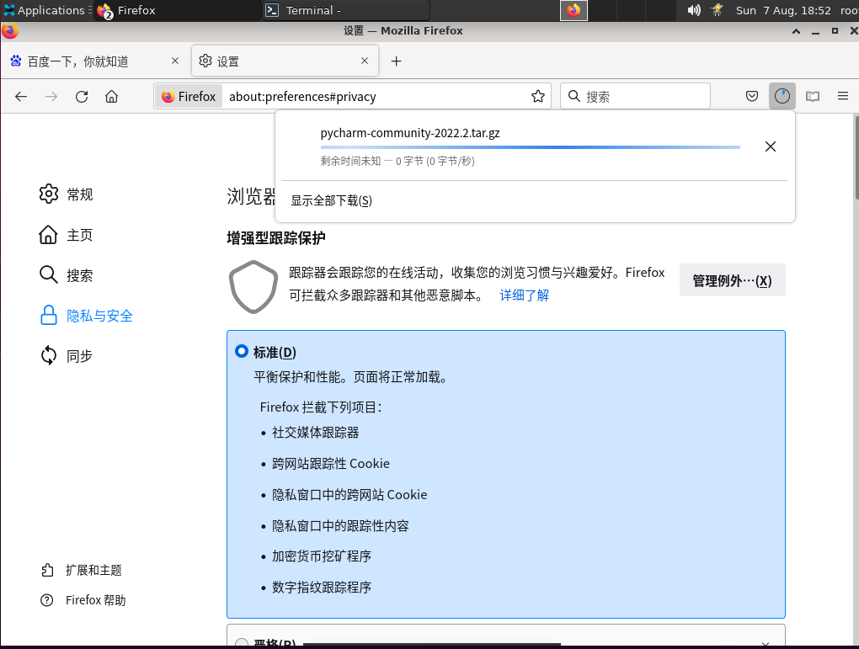

**多次点击取消按钮，尝试取消下载，依然是没有反应：**

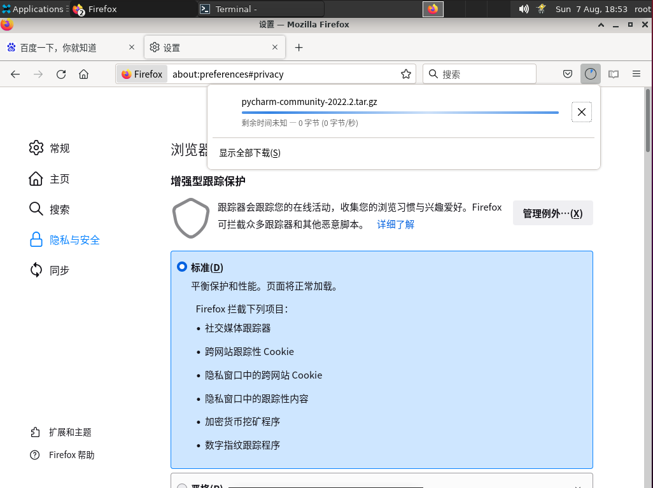

再次卡死，重启firefox，点击清空下载列表，列表成功清空，原未完成下载的pycharm任务也被清除：

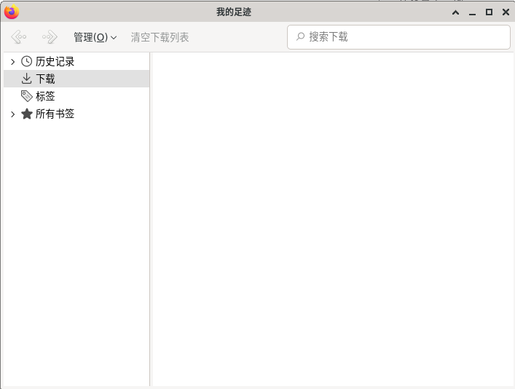

### 3同步功能

点击设置中的同步，点击登录同步服务：

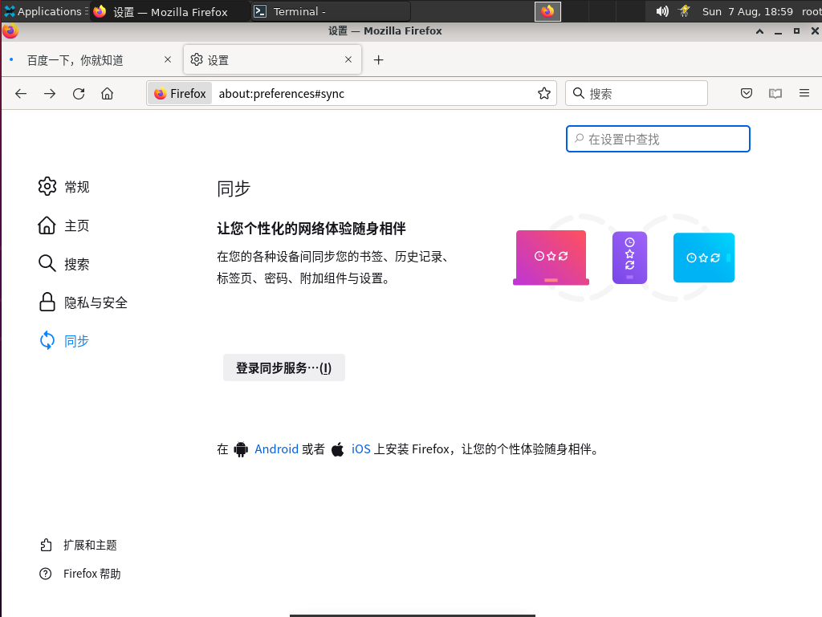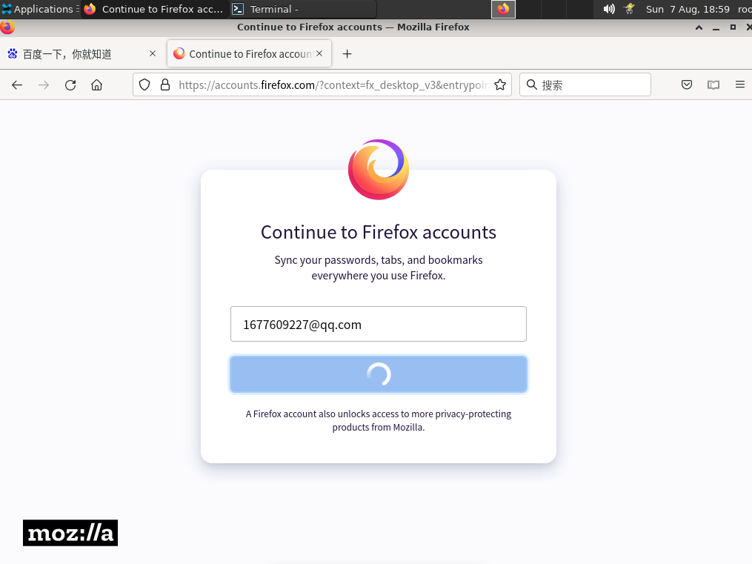

创建账号：

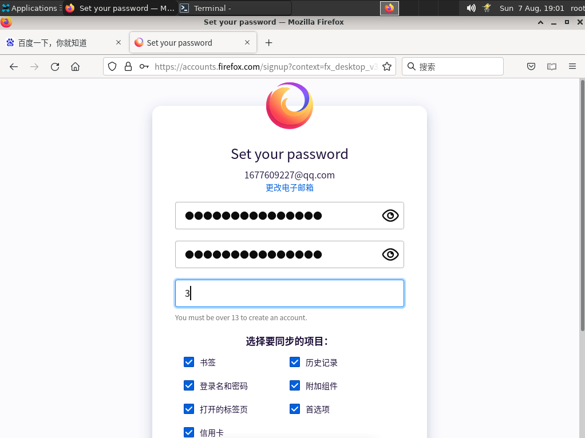

由于输错年龄导致，年龄输入过小无法创建账户。

